МАЗМҰНЫ

КІРІСПЕ 6
1 ЭЛЕКТРОНДЫҚ ОҚУЛЫҚТАРДЫ ПАЙДАЛАНУ 8
1.1 ЖАҢА АҚПАРАТТЫҚ ТЕХНОЛОГИЯЛАР ОҚУ ПРОЦЕСІНДЕ 8
1.2 БІЛІМ БЕРУ САЛАСЫНДА ЭЛЕКТРОНДЫҚ ОҚУЛЫҚТАРДЫҢ ҚОЛДАНЫСЫ 9
2 ЭЛЕКТРОНДЫҚ ОҚУЛЫҚ ҚҰРАЛДАРЫН ЖАСАУДЫҢ 19
ИНСТРУМЕНТАЛДЫҚ ЖАБДЫҚТАРЫ 19
2.1 ТУРБО СИ ЖҮЙЕСІНДЕ ЭЛЕКТРОНДЫҚ ОҚУЛЫҚҚА МЫСАЛДАР ДАЙЫНДАУ 19
2.2 DELPHI ОБЪЕКТIЛI-БАҒДАРЛЫ ПРОГРАММАЛАУ ОРТАСЫ 22
2.3 “СИ ПРОГРАММАЛАУ ТІЛІ” БОЙЫНША ЭЛЕКТРОНДЫҚ ОҚУЛЫҒЫН ҚҰРУ ӘДІСТЕМЕСІ. 27
2.3 BORLAND DELPHI 6 ПРОГРАММАЛАУ ОРТАСЫНА ҚАЗАҚ ТІЛІНІҢ ШРИФТЕРІН ОРНАТУ 57
3 ЭКОНОМИКАЛЫҚ БӨЛІМ 60
3.1 ЭЛЕКТРОНДЫҚ ОҚУЛЫҚТЫ ҚҰРУҒА ЖӘНЕ ЕНГІЗУГЕ КЕТКЕН ШЫҒЫН ЕСЕПТЕУЛЕРІ 60
3.2 ЭКОНОМИКАЛЫҚ СФЕРАСЫНЫҢ ЕСЕПТЕУЛЕРІ 62
3.3 БИЗНЕС - ЖОСПАР 64
ҚОРЫТЫНДЫ 69
ТҮЙІН 70
ПАЙДАЛАНЫЛҒАН ӘДЕБИЕТТЕР 71

КІРІСПЕ

Өткен ғасырдың орта кездерінде есептеуіш техника саласында күрделі өзгерістер болып, Фортран, Бейсик, Паскаль және т.б. көптеген жоғары деңгейлі программалау тілдерінің жарыққа шыққаны белгілі.
1972 жылы AT&T атаулы Американың корпорациясы жаңа C (СИ) программалау тілін дайындап шықты. Ол – құрылымдық және алгоритмдерді басшылыққа алып дайындалған процедуралық жоғары деңгейлі тіл.
Тілге жылдам орындалатын, жеке биттермен операция жасайтын операторлар да енгізілген. Олар арқылы байланыс порттарын, магниттік дискілерде жинақтауыштарды және т.б. аппараттық құралдарды басқаруға мүмкіндік жасалды. Ал, алғашқы кездерде жеке типті компьютерлердің аппараттық құралдарына қол жеткізе алатын машиналық командалармен жұмыс істейтін төменгі деңгейлі ассемблер тілі ғана болатын.
Си тілі бірте-бірте дамытылып, қазіргі кезде пайдаланылып келе жатқан, 1983 жылы дүние жүзі елдері басшылыққа алған ANSI C нұсқасы да жарыққа шықты (ANSI – стандарттардың Америкалық ұлттық институты). ANSI C тілінің түрлі нұсқаларына енгізілген стандартты кітапханалар да бар. Тілдің кемшілігі де жоқ емес, ол жүйелік және қолданбалы программаларды дайындауға бейім, бірақ айнымалыларға рұқсат етілмеген қол жеткізу механизмін қамтамасыз етпейді және құрылатын класты басқа кластың ішкі класы (мұрагер) ретінде жариялау мүмкін емес. Мұндай объектілі –бағдарлы программалу (ОБП) тілдеріне енетін ерекшеліктерді ескеріп, Borland International Inc фирмасы С тілінің дамытылған жаңа Turbo C (Турбо Си) нұсқасын 1980 жылдардың басында жарыққа шығарды. Кейіннен Turbo C++ 2.0, Turbo C++ 3.0 және олардың кеңейтілген Borland C++ 2.0, Borland C++ 3.0, Borland C++ 3.1, Borland C++ 4.0 және т.б.
Олардың MS DOS, Windows операциялық жүйелерінде жұмыс істеу мүмкіндіктері жеткілікті.
Ақпарат технологиялар және жүйелер бағытында жұмыс істейтін мамандар дайындау үшін Си тіліне үйрену өте қажетті болады. Студенттердің білім деңгейін жоғарылату оқу процесін жаңаша құруды талап етіп отырғандықтан бұл дипломдық жұмыстың тақырыбын «“Бағдарламалау тілдері” пәнінен Си тілін үйрену электрондық оқулық құру» деп таңдап алуға ұйытқы болып отыр.
Дипломдық жұмыстың мақсаты- студенттің Си программалау тілінде жұмыс істеуді оқып-үйренуін ұйымдастыру әдістемесін тұлғаға бағдарланған оқыту технологиясы қағидаларына сай жетілдіру. Дипломдық жұмыстың іс-тәжірибелік құндылығы - Си программалау тілін оқытуға арналған электрондық оқулықты оқу процесінде пайдалануға болады.
Қорғауға ұсынылатын нәтижелер:
- Delphi 6 программалау ортасында интерфейс құру жолдары анықталды ;
- Cи программалау тілінің оқытуға ұсынылатын тақырыптары анықталады;
- Си программалау тілі бойынша тестік программасы құрылды;

1 ЭЛЕКТРОНДЫҚ ОҚУЛЫҚТАРДЫ ПАЙДАЛАНУ

1.1 ЖАҢА АҚПАРАТТЫҚ ТЕХНОЛОГИЯЛАР ОҚУ ПРОЦЕСІНДЕ

Қазіргі таңда жаңа ақпараттық технологияларды пайдалану арқылы оқытудың инновациялық әдістер ретінде қашықтан оқыту және кредиттік технология жүйелері біртіндеп оқыту процессіне енгізіліп келеді. Аталған технологиялар студенттердің мамандық бойынша терең білім алуын қамтамасыз ететін оқыту жүйелері.
Бүгінде қашықтан білім берудің (ҚББ) және оны ұйымдастырудың көптеген тұжырымдамаларын қарастырсақ, сөз жоқ, әлемдік және аймақтық желілік технологияларды жасау идеясы назар аударуға тұрады. Көпшілік пайдаланатын деректер базасын кіріктірілген байланыс желілеріне қосу жүзеге асып та жатыр. Мысалы, ондаған университеттік байланыс жолдарына – Ашық (виртуаль) Университетке (құрамында Бүкіләлемдік Академиялар желісі бар), Ұлыбритания Ашық университетіне қол жеткізу мүмкіндігі туды.
ТМД елдері арасында Ресейдің жоғары мектебі мамандар әлеуметтінің басымдылығымен ерекшеленеді, әрі ҚББ бойынша үлкен ғылыми әдістемелік тәжірибеге ие. Бірқатар жоғары оқу орындарында жаңа ақпараттық технологиялар жасалып тексеруден өтуде.
Жері кең, елді мекендері қашық орналасқан Қазақстан үшін қашықтан оқытуды дамыту көкейкесті мәселе болып отыр.
Қазақстанда қашықтан оқыту тек 1999 жылы 7 маусымда шыққан «Білім туралы» заңда арнайы мәнге ие болғаннан кейін ғана қолға алына бастады. Онда «Дистанционное обучение (образование на расстоянии) – одна из форм обучения, целенаправленное и методически организованное руководство учебно-познавательной деятельностью и развитием лиц, находящихся в отдалении от организаций образования, посредством электронных и телекоммуникационных средств» деп атап көрсетілген. Осыдан кейін ғана бірқатар жоғары оқу орындары қашықтан оқыту жүйесін оқыту процесіне енгізе бастады.
Қашықтан оқытудың маңыздылығы тек өндірістен қол үзбей кез-келген уақытта білім ала алатын немесе жоғары оқу орнының сырттай бөлімдерінде оқитын студенттерге ғана емес, күндізгі бөлім студенттерінің де аудиториядан тыс жекелей білім алуына негіз бола алады. Заңда көрсетілгендей қашықтан оқыту телекоммуникациялық желілер мен қатар электрондық оқулықтар арқылы жүзеге асырылады. Мұны 2001 жылы шыққан жоғары кәсіби білім беретін мекемелерінде қашықтан оқытуды ұйымдастыру ережесінің жобасында көрсетілген анықтамамен толтыруға болады. Онда «Дидактические средства дистанционного образования – учебные материалы (электронные и мультимедия учебники и учебные пособия, теле-, видео- и аудиолекции, юниты и др.) методы и приемы обучения, формы организации учебно-познавательной деятельности» деп көрсетілген. Яғни, қашықтан оқытудың технологиялық базасының негізі – компьютер, электрондық оқулықтар, ақпарат таратушы желілер болып табылады.

1.2 БІЛІМ БЕРУ САЛАСЫНДА ЭЛЕКТРОНДЫҚ ОҚУЛЫҚТАРДЫҢ ҚОЛДАНЫСЫ

Қазіргі уақытта әлемде қоғамның ақпараттық мәдениет деңгейі мемлекеттің даму көрсеткіштерінің бірі ретінде қарастырылады. Сондықтан біздің мемлекетіміз де қоғамның ақпараттық мәдениет деңгейін көтеру мәселесінен шеткері қала алмайды. Бұл мәселені шешу жолдарының бірі білім беру саласын жаңа прогрессшіл бағыттарды жүргізу болып табылады. Қазақстан Республикасының 1997 жылы орта білім беру жүйесін ақпараттандырудың мемлекеттік бағдарламасының қабылданыу осы істі қолға алудың бірінші қадамы болды. Мемлекеттік бағдарламаның қабылдануы арқасында елімізде жоғары оқу орындарының (ЖОО), мектепдердің көпшілігі жаңа ақпараттық технологиялармен жабдықталды. Ендігі кезекте осы ақпараттық технологиялармен жоғары деңгейде меңгеру, оларды қолдану шеңберін кеңейту, т.с.с. мәселелер тұр. Бұл мәселелерді білім беруді ақпараттандыруды одан әрі жетілдіру арқылы ғана жүзеге асыруға болады.
Білім беруді ақпараттандырудың негізгі құралдарының бірі компьютерлік дидактикалық (КДП) программалар болып табылады. Бүгінде бақылаушы, оқытушы программалар, программалық тренажерлер, дидактикалық ойындар, гипертекстік жүйелер сияқты КДП кеңінен танымал. Сонымен қатар оқу процесінде сараптау-оқытушы жүйелер мен автоматтандырылған жобалау жүйелер мен автоматтандырылған жобалау жүйелері де қолдануда.
Бүгінде білім беру саласында компьютерлік дидактикалық программалардың соңғы жетілдірілген түрі – электрондық оқулықтарды пайдалану қолға программалық-әдістемелік комплекс. Ол жоғарыда аталған КДП-дан универсалдығымен және оқытушының оқыту процесіндегі іс-әрекетінің кейбір аспектілерін (студентке қажет жағдайда, дер кезінде көмек беру, білім деңгейін дұрыс бағалау, т.с.с.) жүзеге асыра алатын интеллектуалдығымен ерекшеленеді.
Біздің елемізде электрондық оқулықтар жасауда әлі де көп жұмыстар атқарылуы тиіс, яғни орта, жоғары мектептің және қосымша білім беретін курстар пәндеріне байланысты көптеген оқулықтар жасалуы керек. Бұл оқулықтар қазіргі компьютерлік, коммуникациялық технологияларды пайдалану арқылы жаңа педагогикалық әдістерді қалыптастыруға бағытталған білім беру жүйесін қамтамасыз етеді.
Білім берудің кез-келген саласында “Электрондық оқулықтарды” пайдалану оқушылар мен студенттердің танымдық белсенділігін арттырып қана қоймай, логикалық ойлау жүйесін қалыптастырыға шығармашылықпен еңбек етуіне жағдай жасайды.
Қазіргі ақпараттандыру қоғамында бұл окулықтарды пайдаланбай алға жылжу мүмкін емес. Осы бағытта “Білім беруді ақпараттандырудың ғылыми-әдістемелік орталығының”, “Білім беруді ақпараттандырудың мемлекеттік бағдарламасын” жүзеге асырудағы атқарып жатқан көп салады жұмыстарының бір сатысы “Электрондық оқулықтар” шығару болып табылады. Бүгінгі таңда бұл орталықтан 11 пәннен электрондық оқулықтар жасалып, оқу жүйесіне енгізіле бастады
Электрондық оқулықтарды дайындаудың бір жүйеге келтіріліп бір заңдылығы болуы керек. Осыған байланысты электрондық оқулықтарды дайындауда мынадай дидактикалық шарттарды ескеру керек:
- Белгілі бір пәнге байланысты дайындылған электрондық оқулықтың сол пәннің типтік бағдарламасына сәйкес болуын;
- Электрондық оқулықтар курста окылатын тараулар мен тақырыптарға қатысты лекция конспектісін қамтитын негізгі зертханалық және практикалық тапсырмаларды орындауға арналған қосымша; материалға қатысты анықтама, библиографиядан тұратын көмекші; аралық және қорытынды бақылау сұрақтарынан тұратын тест; материалдарды дайындауда пайдаланылған әдебиеттер тізімідері бөлімдерін қамтуын;
- Электрондық оқулықтың кәдімгі оқулықтар мазмұнын қайталамауын, яғни берілетін тақырыпқа қатысты ақпараттың нақты әрі қысқа берілуін ескеру керек;
- Белгілі бір тақырыпқа қатысты материал 2-3 экрандық беттен артық болмауы тиіс. Егер мәтін көлемі бірнеше экрандық бетті қамтитын болса, онда экранда пайда болатын оң жақ тік, төменгі көлденең жылжыту сызықтарын электрондық оқулықты пайдаланушының көп пайдалануына тура келеді. Мұның өзі пайдаланушының материалға қатысты ойын бөледі және мәтінді жоғары-төмен, оңға-солға жылжыта беру пайдаланушының шыдамдылығына да әсер етеді;
- Бір қатардағы мәтін 62-65 таңбадан аспауы тиіс. Себебі, материалды баспаға шығару қажет болса, ол А4 көлемді параққа дұрыс түсетіндей болуы керек;
- Оқулықты шектен тыс иллюстрациялық, анимациялық тұрғыдан көркемдеу пайдаланушыға кері әсерін тигізуі мүмкін, бірақ, кейбір пәндерге, атап айтқанда, физика, химия, биология сияқты пәндерге қатысты процестерді анимациялап көрсету, тіпті, кинофильмдер мен диафильмдермен үзінділерін MPEG, AVI типті файлдар ретінде сақтап, оларды гипермәтінді формат арқылы электрондық оқулыққа кірістіру оқулықтың көркемдік, әдістемелік деңгейін арттырады.
Электрондық оқулықтың құндылығы әрине, оның тақырыптық мазмұнында. Егер оқулық кейін сынақ не емтихан тапсырылуы тиіс пәннен болса, онда бір материалды үш түрлі құрылымда берілген жөн:
- Мазмұндау мәтін, сурет, кескін, схема, кесте, график т.с.с. түрінде беріледі. Сонымен қатар мұнда, баспа оқулықта мүмкін емес, анимация, видео, дыбыстық эффектілер сияқты компьютерге тән элементтер орын алмауы мүмкін.
- Схемокурс – оқулық мазмұнын қарастырылған мәтін – график қатынасы түрде бейнелеу. Бұл оқу материалының құрылымын, ондағы негізгі идеяларды түсінуге септігін тигізеді. Оқулық мазмұнын графикалық бейнелер арқылы бейнелеу мазмұнды ассоциативті есте сақтауда үлкен көмек береді.
- Өзін-өзі бақылаудың тестік жүйесі – оқу материалының мазмұны арқылы интерактивті жүйені пайдалану арқылы сұрақтар мен жауаптар түрінде беріледі. Тестік жүйе көбіне алынған білім деңгейін тексеруге арналғандықтан, пайдаланушы үшін оқулықтық ең қызықты бөлігі болуы да мүмкін.
Оқу материалының бұлай үш түрде берілуі, студенттің оқу материалын бірнеше рет қайталап шығуы арқылы материалды есте сақтауын жақсартады.
Электрондық оқулық құруды бірнеше кезеңге бөлуге болады:
- Пәнге байланысты қажетті оқу материалын іріктеп алу және оның құрылымын анықтау дәстүрлі оқыту материалының мейлінші нақтылап, ықшамдап алуға және ондағы сөздердің, сөйлемдердің, абзацтардың, тарулардың өзара байланысын мұқият зерттеп, айқындауға саяды. Мұны бай тәжірибелі пән маманының орындағаны жөн.
- Оқулықтың интерфейсін жобалау кезеңі. Бүгінде жүргізіліп жатқан зерттеулер оқыту программаларының тиімділігі көпшілік жағдайларда оның интерфейстік жүйесіне байланысты болатындығын көрсетуде. Программаның безендірілуі студенттің ынтасына, қызығушылығына материалды қабылдау жылдамдығына, т.с.с. маңызды көрсеткіштерге тікелей әсерін тигізеді.
Шет ел және Ресей мамандарының зерттеулері негізінде компьютерлік оқыту құралдарының интерфейсін жобалауда келесі мәселелерді ескерген жөн:
1. Безендіруде жүйелік тәсілді қолданудың ерекшеліктері. Жүйелік тәсіл – жүйелік безендірудің негізі, ол құрылып жатқан үлгіні жобалау мен жасау процесіне, оны пайдалану мен оның ары қарай жұмыс істеуіне әсерін тигізетін факторлардан құралатын шығармашылық жобалаудың ерекше түрі. Бұл тәсіл программаны безендіруде дәстүрлі баспалық әдістерден басқа, информатика, семиотика, құрылымдық, лингвистикалық, функционалдық, коммуникативтік, компоненттік, құндылық т.б. сияқты ғылыми бағыттарды пайдалануға мүмкіндік туғызады.
2. Оқу материалдарының мазмұны мен құрылымына талаптарды анықтау. Студент жаңа оқу материалдарымен алғаш танысқан кезінде материал мен осы материал жайлы өзі білетін информацияны салыстырудан бастайды. Мұндай салыстыру үйрену тиімділігін арттырады және бұл оқу материалының психологиялық негізін, логикалық байланыстарын көрсету деңгейіне тәуелді анықталады. Электрондық оқу материалына және оның берілуіне қойлатын талаптар студенттің жаңа информацияны қабылдау қабілеттілігін және қызығушылық деңгейін анықтауға да тікелей қатысы бар.
3. Іздеу, жылжу, гиперсілтемелер жүйесін ұйымдастыру. Оқу материалында бағдар алу оның мазмұндық жылжу, ауысу, сілтемелер жүйесінің қаншалықты тиімді ұйымдастырылғанына байланысты.
“Ни одна большая книга не должна выходить без указателя. Книга без указателя – дом без окон, тело без глаз, имущество без описи: не так легко ими пользоваться ”,- дейді Я.А.Коменский.
Іздеу, жылжу, гиперсілтемелер жүйесі мынадай негізгі талаптарын қанағаттандыруы тиіс: электрондық оқулықтың оқутыдың негізгі этаптарын бейнелейтін графикалық схема орналасқан кілттік экраны болуы тиіс, бұл студентке өзінің оқытудың қай кезеңіне жеткендігін біліп отыруға мүмкіндік туғызады; гиперсілтемелердің асты сызылатындықтан, оқулықтың материалында асты сызылған мәтін бөліктері болмауы тиіс; гиперсілтемелер тізбегінде жылжығанда олардың келесі қадамы қатар логикаға сүйеніп құрылуы керек (Қайда алып барады? Нені көрсетеді?); программаның міндетті түрде іздеу жүйесі болуы қажет және кілттік сөздер мен мазмұн элементтері арасындағы мета – тегтер дұрыс қойылуы тиіс, т.с.с.
4. Адамның түстер мен формаларды қабылдауының физиологиялық ерекшеліктерін ескеру. Адам көру сезімінің көмегімен 180 түрлі түсті қабылдай алады. Түс пен оның қосылыстарының безендіру мүмкіндігі шексіз. Түрлі түстер адамның көңіл-күйіне түрліше эмоциялық әсер ететіні белгілі. Кей түстер адамды дем алдырса, кей түстер шаршатады. Түстер комбинациясы да адамға түрліше әсер етеді.
Оқыту программаларын жобалағанда адамның түстер мен формаларды қабылдауының физиологиялық ерекшеліктерін ескеру керек. Сонымен бірге құрамында қозғалып тұратын объектілері (анимация) көп оқу материалын қабылдау өте қиын, себебі қозғалып тұрған объект адамның назарын өзіне аударады. «Анимациялық интерфейс - өте күшті қару, сондықтан оны аса сақ қолдану қажет. Пайдаланушының таң қалдырамын деген әрекет көп жағдайларда пайдаланушының тез шаршауына себеп болады да, оның бүкіл жүйені қабылдамай тастауына соқтырады», - дейді М.Донской.
5. Оқулықты құруда қолданылатын құралдарды анықтау. Қазіргі талаптарға сай электрондық оқулық жасап шығаруға программалау тілдері (Delphi, Visual Basic, C++, HTML, Java Script т.с.с.) және FrontPage Express программалары да информациялық байланыстарды гиперсілтемелік ұйымдастыру орталары және информацияны бейнелеудің мультимедиалық құралдары сияқты жаңа компьютерлік технологияларды пайдалану арқылы ғана жүзеге асыруға болады.
Электрондық оқулықтың сыртқы құрылымын, яғни пайдаланушыға көрінетін элементтерін қарастырайық. Қазіргі кезде электрондық оқулықтар жөнінде жазылған мақалалар және «электрондық оқу басылымдары» туралы ҚР-ның Мемлекеттік стандарты бойынша оның құрамында мыналар болуы керек:
Электрондық оқулықтың титул экраны түрлі-түсті әдемі болуы керек. Мұнда анимация мүмкіндіктерін пайдаланып оқулық аннотациясын жүгіртпе жол түрінде шығарып қоюға да болады.
Мазмұн электрондық оқулықтың ең маңызды құрылымдық элементі. Ол бір жағынан оқу материалын толық қамтуы тиіс, екінші жағынан бір ғана экранға сиятындай көлемде құрылуы қажет.
Аннотация – программа жөнінде қысқаша мәлімет, оның ұзындығы 60-65 символдан аспауы керек.
Жақсы электрондық оқулық құрудың бастапқы шарты оқу материалының толық қамтылуы, яғни тақырыпқа байланысты мәтін, графиктер, схемалар, иллюстрациялар, анимациялар болуы мүмкін. Оқулықтың әрбір бетінде, мәтінге, қажет болған жағдайда кішігірім графиктерге, материалды игеруге қажетті басқару элементтеріне арналған орындар болуы керек.
Тапсырмалар жүйесі әрбір тақырыптың соңында іске қосылуы керек. Ол студентке осы тақырыпытар бойынша сұрақтар мен тапсырмалар береді. Бұл студентті ізденуге, оқу материалдарын мұхият қайталауға мәжбүр етеді. Қайталау арқылы студент алған білімін толықтырып отырады. Нақты тапсырма дұрыс орындалмаған жағдайда оған көмекші жүйе қажетті информацияны айтып жіберуіне де болады.
Тесттік жүйе студенттің соңғы қорытынды білім деңгейін бағалауға арналған. Ол тесттік сұрақтар түрінде беріледі. Тесттік сұрақтардың түрлері мен формаларын оқулықты жазушылар таңдап, құрастырып, тесттік сұрақтар қорына енгізіп қояды. Жүйе сонымен қатар тесттік сұрақтарға жауап берген адамдар жөнінде мәліметтер қорын құра алуы қажет.
Мәтін бөлігін іздеу жүйесі оқулықтың қажетті бөлігін жылдам іздеп тауып алуға көмектеседі. Ол оқулықтың кез-келген тұсынан іске қосылып, іздеу нәтижесінде экранға шығара алуы тиіс.
Авторлар жөнінде мәліметтер – оқулықты құрастырушылардың аты жөндері, туылған жылдары, жұмыс орындары, телефоны, электрондық пошта адресі т.с.с.
Әдебиеттер тізімі оқу материалындағы сілтемелер арқылы не оқулықтың мазмұны арқылы ғана іске қосылады және сілтемеге сәйкес оқулық жөнінде мәліметтер береді.
Программамен жұмыс істеу тәсілдері жөнінде нұсқаулар жүйесі пайдаланушыға оқулықтың интерфейсін тиімді қолдануды үйретеді. Ол әдетте қысқа әрі нақты нұсқау түрінде болып келеді.

1.3 ЭЛЕКТРОНДЫҚ ОҚУЛЫҚ - ҚАШЫҚТАН ОҚЫТУДЫҢ НЕГІЗІ

Қашықтан оқытудың шет елдік мамандарының пікірінше бүгінгі оқу құралының құрамында: баспа оқу құралы (графикалық иллюстрациялары бар оқу мәтіндері, оқу құралын пайдалану туралы оқытушыға және студентке арналған нұсқаулар), электрондық оқу комплексі (құрылымданған оқу материалы, оқу құралын толығымен оқып болған соң оның игерілгендігін және есте қалуын бекітетін тапсырмалар жүйесі), тренажер (практикалық дағды мен ебдейліктің қалыптасуын, кәсіби тәжірибенің жылдам жинақталуын қамтамасыз ететін құрал), оқу материалдарының қолданбалы программалар пакеті (оқу комплексін тақырыптар бойынша берілетін тапсырмалары, есептер жиыны) болуы тиіс.
Осы дидактикалық құралдар өзара тығыз байланыстырылып, бірін-бірі толықтыра отырып электрондық оқулық-оқытудың программалық-әдістемелік комплексі алынады. Электрондық оқулық пәнінің оқытылу мақсатына сәйкес өз бетінше білім алуда, дағды мен ебдейлікті қалыптастыруда студент белсенділігін арттыруға, сонымен қатар студкнтке өз мүмкіндігіне қарай, оқу материалының шамасын таңдап алуға және оқытушыдан қажет жағдайда ғана кеңес сұрауға мүмкіндік туғызады. Сондықтан оқытудың бұл түрі мүдделілігі және танымдық қабілеті дамыған студенттерге тән.
Жалпы, электрондық оқулықтарды дайындау үшін HTML (HyperText Markup Language), FrontPage Express, Microsoft Publisher программалары және Delphi, Visual Basic, C++, JavaScript және т.с. сияқты программалау тілдері қолданылады.
Бүгінгі таңда студенттер үшін электрондық оқулық жоғары оқу орындарында оқыған жылдардың барлығында да өздері толықтырып отыра алатын және нәтижелік емтиханға дайындалуға көмектесетін мәліметтер қоры болып келеді. Электрондық оқулықтармен жұмыс істеу әрбір оқушының өз мүмкіндігін есепке ала отырып, оқып үйрену ісін жеке дара жүргізуі болып саналады.
Оқытушы үшін электрондық оқулық бұл күнбе-күн дамытылып отыратын ашық түрдегі әдістемелік жүйе, оны әрбір оқытушы өз педагогикалық тәжірибесіндегі материалдарымен толықтыра отырып, ары қарай жетілдіре алады.
Білім беру саласында электрондық оқулықтарды пайдалану студенттердің танымдық белсенділігін арттырып қана қоймай, логикалық ойлау жүйесін қалыптастыруға, шығармашылықпен еңбек етуіне жағдай жасайды. Оқу материалы студентке компьютер көмегімен тез, жылдам түсіндіріледі. Соның нәтижесінде студенттердің пәнге деген қызығушылығы артып, шығармашылықпен жұмыс жасауына кең мүмкіндік ашылады. Сондай-ақ, оқытушылар да өздеріне қажетті әдістемелік, дидактикалық көмекші құралдарды молынан ала алады. Міне, білімді жоғарылатуға электрондық оқулықтың қаншама пайдасы бар. Ал біздің елде электрондық оқулықтар жасауда әлі де көп жұмыстар атқарылуы тиіс, мектептің, кәсіптік оқу орындарының, колледждердің, жоғары мектептің және қосымша білім беретін курстар пәндеріне байланысты көптеген оқулықтар шығарылуы тиіс. Заман талабына сай жас ұрпаққа сапалы білім беруде электрондық оқулықтарды пайдалану – білім берудің жаңа технологиясының бір түрі ретінде қарастыруға болады.

2 ЭЛЕКТРОНДЫҚ ОҚУЛЫҚ ҚҰРАЛДАРЫН ЖАСАУДЫҢ

ИНСТРУМЕНТАЛДЫҚ ЖАБДЫҚТАРЫ

2.1 ТУРБО СИ ЖҮЙЕСІНДЕ ЭЛЕКТРОНДЫҚ ОҚУЛЫҚҚА МЫСАЛДАР ДАЙЫНДАУ

Біздің электрондық оқулықта Си тілінің ОБП сияқты жұмыс істеу ерекшеліктері қарастырылмаған. Мұнда 1990, 1992 жылдары жарыққа шыққан Турбо Си 2.0 және Турбо Си ++ 3.0 нұскаларымен жұмыс түрлері таныстырылып, жиі қолданылатын программалар құрылған. Олар тілдің ANSI C нұскасына негізделгендікген C++ тілінің түрлі нұскаларында да еркін орындалады.
Әдетте, жоғарыдағы аталған тілдер MS DOS жүйесінің NC (Norton Commander) қабықша программасына енгізіліп қойылады. Онымен жұмыс істеу үшін алдымен берілетін негізгі командалар:
- сәйкес каталогтан tc.exe файлын іске қосу. Мәзірлер енгізілген жүйе терезесі ашылады;
- F10 пернесін басып, курсорды мәзірдің File пунктіне жылжыту және File - New командасын беру (Турбо Си ++ тілі тышканмен жұмыс істейді, сондықтан мәзірмен тышқан арқылы жұмыс істей беруге болады);
- экранда программа терілген соң, компиляциялау: Alt + F9;
- программаны сақтау (save): F2;
- программаны іске қосу (run): Ctrl + F9;
- жүйеден шығып, NC-ке өту: Alt + X.
Алғашқы рет дайындалған программа мәтіні Си тілінде бастапқы код деп аталады. Программа компиляцияланған соң, синтаксистік қателер санын көрсетіп, қосымша сұхбаттық терезе шығады. Қателерді жөндеп, Run командасын беру керек. Команда берілген соң автоматты түрде орындалатын жұмыстар:
- программаның жеке бөліктерін (модульдерді) компиляциялау. Объектілік файлдың алғашқы нұсқасы құрылады.
- компиляцияланған модульдерді бір программаға біріктіру (объектілік модульдерден жүктеуші модуль дайын-далады). Бұл кезде программаға стандартты кітапханалар қосылады да, .obj кеңейтілуі бар орындалатын файл құрылады.
Қажет болса, алгоритмін талдау арқылы программаны қосымша дұрыстап (программаны тестілеп), қайта сақтау.
Осыдан соң сақталған файл программаның орындалатын коды делінеді.
Ескерту:
1. Си тілінде анықтамалық тек ағылшын тілінде жазылған. Оны орыс тіліне аудару үшін 'Socrat' не сол сияқты аудару программасын пайдалануға болады.
2. Программа ішінде қазақ алфавитін пайдаланып, қазақша мәтін енгізу үшін алдын ала NC панелінде жазылған kazega.com файлын іске қосып қою керек. Программа ішінде оны теру үшін осы файлды іске қосу командасы: SHIFT + SHIFT. Латын алфавитіне қайтып өту үшін осы команданы кайта берсе болғаны.
3. Турбо Си жүйесінде құрылған программаны Turbo C++ жүйесінде де пайдалануға болады. Бірақ, программа соңына return 0; операторын кірістіріп қойса болғаны.
4. Программа Си тілінде .C толықтыруымен, C++ тілінде .CPP толықтыруымен сақталады.
Турбо Си программаны жүктеп болған соң, File - New командасын беріп жаңа файлға электрондық оқулыққа кіретін мысалдарды теріп аламыз. Одан кейін F2 клавишасын басып, программаны сақтаймыз – файл .C толықтыруымен сақталады. CTRL+F9 клавишаларын басып, программаны компиляцияға жібереміз, одан кейін синтаксистік қателер саны көрсетіліп, қосымша сұхбаттық терезе шығады. Қателерді жөндеп, Run командасын қайтадан береміз. Компиляциядан өткен .exe файлды электрондық оқулыққа арналған буманын ішіне көшіреміз.
Delphi ортасында Си тілін үйренуге жасалған мысалдарды көрсету үшін Button түймесіне мына командаларын жазамыз:
procedure TForm19.Button1Click(Sender: TObject);
begin
winexec('C:\Dip_Ci\Progr\массив\ex_mas\Ex_mas4.exe',1);
end;

Бірақ, бұл жерде мысалды экранда тоқтатып, біраз уақыт ұстап тұру үшін әр программаның соңына мына командаларды қосып жазамыз:
ch = getchar();
printf ("Программаның жұмысын тоқтату үшін * басыңыз!") ;
while (ch != '*')
{
putchar(ch);
ch = getchar();
}
Мысал ретінде он сан пернетақтадан енгізіліп, олардың арасынан теріс және оң сандардың қосындылары бөлек есептелсін. Сонда мысалға арналған программасы мынадай болады:
# include <stdio.h>
# include <conio.h>
main()
{
char ch; // бұл қосылған бөлім дұрыс жұмыс істеуне қажет
int i, a, S1, S2; clrscr();
S1=S2=0;
i=1;
while (i++<=10);
{
printf ("Бүтін немесе теріс санды енгізіңіз: ") ;
scanf("%d", &a);
if (a>0) S1 = S1+a;
else S2 = S2+a;
}
printf ("Оң сандардың қосындысы тең: ") ;
printf ("S1 = %d \n", S1) ;
printf ("Теріс сандардың қосындысы тең: ") ;
printf ("S2 = %d \n", S2) ;
ch = getchar(); // осы жерден қосылған бөлім басталады
printf ("Программаның жұмысын тоқтату үшін * басыңыз!") ;
while (ch != '*')
{
putchar(ch);
ch = getchar();
}
}

2.2 DELPHI ОБЪЕКТIЛI-БАҒДАРЛЫ ПРОГРАММАЛАУ ОРТАСЫ

Компьютерлiк оқыту жұйелерiн жобалауда жасау құралдарын тиiмдi таңдау да оның сәттi жұмыс жасауының алғышарттарының бiрi.
Инструменталдық жабдықтар ретiнде компьютерлiк оқыту жұйелерiн құру барысында орындалуы тиiс мәселелердi шешуде қолданылатын программалық жұйелердi тұсiнемiз. Негiзгi инструменталдық жабдықтар мен оларды қолдану кезеңдерi *-суретте келтiрiлген.
Си программалау тілін үйренуге арналған электрондық оқулығын жасауда бiз Delphi программалау ортасымен қолдандық. Сондықтан осы инструменталдық жабдықтарға толығырақ тоқталып өтсек.
Windows жұйесiнде Delphi программалау ортасы - Пуск - Программы - Borland Delphi 5 → Delphi 5 командасы арқылы iске қосылады (1-сурет).
Delphi ОБП ортасы төрт құрылымнан тұрады: Негiзгi терезе, Объектiлер инспекторы (Object Inspector), Форма (Form1) және Код терезесi (Unit1.pas).
Негiзгi терезесiнiң құрамына негiзгi мәзiр, аспаптар панелi және компоненттер палитрасы енгiзiлген.
Негiзгi мәзiр Delphi ортасының жұмысын басқаруға арналған. Ол тұрлi командалар орналасқан мәзiр пункттерiнен тұрады (2-сурет). Мәзiр пункттерiнiң құрамында тұрлi типтегi командалар бар. Мысалы, Kоманданың атауынан кейiн ұш нұкте тұрса, онда бұл команда диалогтық терезе шақырады. Егер мәзiр командасының соңында клавиштер комбинациясы жазылса, онда бұл команданы сәйкес клавиштер комбинациясы арқылы орындауға болады. Мәзiр пункттерiндегi кейбiр команданың белсендi болмай көрiнуi, оның осы уақытта орындалмайтынын бiлдiредi.
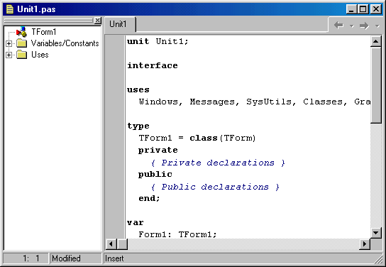
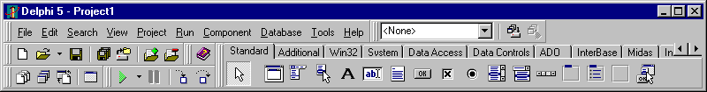
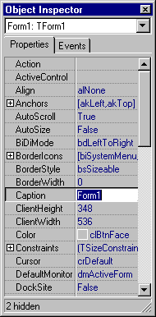
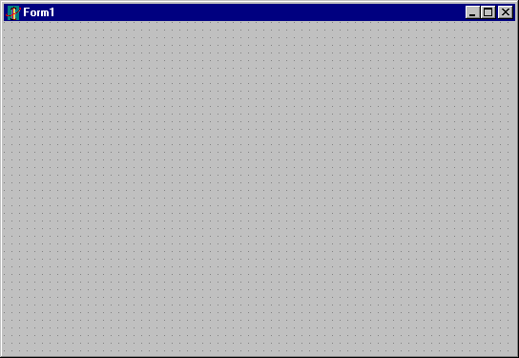
1-сурет. Delphi объектiлi-бағдарлы программалау ортасы

Форма - программаны дайындау алдында ашылатын, программаның сұхбаттық терезесi. Delphi алғашқы рет iске қосылған кезде форма Form1 атауымен көрiнедi (1-сурет). Экранда форма көрiнбесе, негiзгi мәзiрден View-Forms командасын беру жеткiлiктi.
Форма Delphi ортасының негiзгi объектiлерiнiң бiрi. Delphi iске қосылған кезде форма қасиеттерiне бастапқы мәндер меншiктелiп тұрады.
Қасиеттер тiзiмi Объект инспекторы (Object Inspector) терезесiнде орналасады. Мысалы, 1-суретте Delphi iске қосылған кезде форма қасиеттерiнiң тiзiмi және сәйкес бастапқы мәндер енгiзiлген терезе көрсетiлген. Терезенiң екi қосымша бетi бар: Properties (Іасиеттер) және Events (Оқиғалар). Терезе ашылғанда екi бағанға енгiзiлген жазулардан тұратын оның Properties бөлiмi ашылулы тұрады (1-сурет). Бiрiншi бағанда көрiнетiндер – қасиет атаулары, екiншi бағанға сәйкес жазылғандар – олардың мәндерi. Экранда қасиеттер терезесi көрiнбесе, оны шығару ұшiн View-Object Inspector командасын немесе F11 клавишiн басу жеткiлiктi.
Форманың кейбiр қасиеттерi:
Name (Атау) – формаға берiлген атау. Ол Delphi объектiлерiнiң (компоненттердiң) негiзгi қасиеттерiнiң бiрi. Delphi-дiң формаға автоматты тұрде алғашқы рет меншiктеген атауын (Form1) өзгертiп, басқа атау беруге болады.
Ол ұшiн қасиеттер терезесiнен Name атауын таңдап, жаңа атау клавиатура арқылы терi-ледi.
Font (Шрифт) – формаға енгiзiлетiн мәтiн шрифтiн орнату қасиетi. Оны таңдап, оң жағында көрiнген көп нұкте (…) тұймесiн шерткен кезде сұхбаттық Шрифт таңдау терезесi көрiнедi. Терезеден, әдеттегiдей, қажеттi шрифт типiн, өлшемiн таңдап (мысалы, Times Kaz, 10), ОК тұймесiн шерту керек.
Caption (Тақырып) – форма терезесiнiң тақырыбына енгiзiлетiн мәтiн. Алғашқы кезде қасиеттер терезесiнiң Caption қасиетiне тақырып ұшiн Form1 сөзi енгiзiлiп қойылған. Оны басқа тақырыпқа алмастыру Name қасиетiне мән меншiктеу тәсiлi сияқты (қасиет мәнi енгiзiлген соң Enter клавишiн басып қойған жөн).
Color (Тұс) – форманың тұсiн орнату қасиетi. Ол таңдалған кезде оң жағында тiлсызық тұймесi көрiнедi. Тiлсызық тұймесi – қасиет мәнiнiң бiрнеше екенiнiң белгiсi. Тiлсызық белгiсiн шерткен кезде мәндер (тұстер) терезесi ашылады. Тiзiмде көрiнген қалаған тұстi шерткен соң форма сәйкес тұске боялып қойылады.
Width (ұзындық), Height (Биiктiк) – пиксель өлшем бiрлiгiмен берiлген форманың Ұзындығы мен биiктiгiн орнату қасиеттерi (мәндер форманы тышқан арқылы кеңейту не сығу кезiнде автоматты тұрде меншiктелдi).
Delphi-де программалар оқиға-лар арқылы басқарылатыны белгiлi. Ал объектiлерге қатысты оқиғалар тiзiмi Объект инспекторы (Object Inspector) терезесiнiң Events қосымша бетiнде орналасқан.
Олар қасиеттер терезесiнiң екi бағаннан тұратын Events қосымша бетiне енгiзiлген. Терезеде оқиға атауларының алдына On префиксi тiркестiрiлiп жазылған. Ол – атаудың оқиға екен-дiгiн бiлдiретiн белгi. Формаға байланысты оқиғалар саны – 35.
Delphi ортасында жиi кездесетiн оқиғалар:
OnClick – тышқан тұймесiн бiр рет шерту;
OnDblClick – тышқан тұймесiн екi рет шерту;
OnKeyDown – клавиштi басу;
OnKeyUp – басылған клавиштi босату;
OnMouseDown – тышқан тұймесiн басу;
OnMouseUp – тышқан тұймесiн босату;
OnCreate – форманы екi рет шерту, т.б.
Delphi-де программа мәтiнi программалық код деп, ол енгiзiлетiн терезе программалық код терезесi не қысқаша редактор терезесi деп аталады. 1-суретте көрсетiлгенiндей, Delphi iске қосылған кезде ол форма терезесiнiң астында көрiнбей тұрады. Оны экранға шығару View-Toggle Form/Unit командасын орындау не клавиатурадан F12 пернесiн басу арқылы орындалады.
Код терезесiнiң сол жақ бөлiгiнде Code Explorer (Код Зерттеушi), ал оң жағында программа мәтiнi терiлетiн жұмыс аумағы орналасқан. Код Зерттеушiде ағымдық проектiдегi объектiлердiң құрылымдық ағашы көрiнедi.
Код терезесiнiң тақырыбы ағымдық файл атауымен сәйкес келедi. Терезенiң жұмыс аумағындағы программа коды синтаксистiк мағынасына қарай тұрлi стильде жазылып көрсетiледi. Мысалы, Object Рascal тiлiнiң кiлттiк сөздерi (мысалы, type, class, т.с.с.), қалың шрифтпен, ал тұсiнiктемелер (мысалы, {Private declarations}) көк тұстi көлбеу (курсив) шрифтпен жазылған. Терезенiң төменгi жағында ұш элементтен тұратын кұй қатары бар. Оның бiрiншi элементi – курсор позициясын анықтайтын жол және баған индикаторы, екiншiсi – программалық кодтың өзгеруiн бақылайтын модификация индикаторы, ұшiншiсi – кiрiстiру режимiнiң индикаторы.
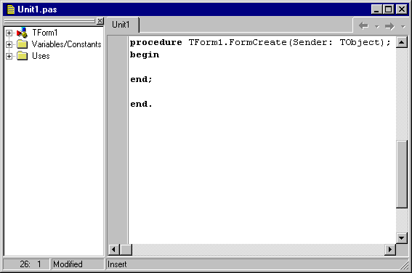
Код терезесi ашылғанда, онда процедура дайындамасы (ұлгiсi) көрiнедi. Оның тақырыбы нұкте арқылы бөлiнген класс және процедура атауларынан тұрады (2-сурет).

2-сурет. Редактор терезесiндегi процедура дайындамасы

Процедура дайындамасының жазылу тұрi:
Procedure <атау> (Sender : TObject);
<сипаттау бөлiмi>
begin
<процедура денесi>
end;
мұндағы Sender параметрi құрылатын процедураның қай класқа тиiстiлiгiн анықтайды.
Терезенiң сол бөлiгiндегi - браузер терезесi. Онда код терезесiнде барлық жарияланулардың құрылымын көрiп шығуға болады.
Delphi-де компоненттер панелiнен формаға тұрлi компоненттер орнатып, олардың оқиғаларын өңдеуiш процедуралар құру визуальды программалаудың негiзi. Мысалы, берiлгендердi енгiзу және шығару ұшiн компоненттер панелiнiң Standard қосымша бетiндегi мәтiндермен жұмыс iстейтiн TEdit (енгiзу өрiсi), TLabel (шығару өрiсi) және TButton (командалық тұйме) компоненттерi жиi пайдаланылады.
Формаға Edit1 енгiзу өрiсiн орнатып, оның Text қасиетi арқылы не iске қосу командасын берген соң оған курсорды енгiзiп, клавиатура арқылы бiр жолдық мәтiн енгiзуге және оны редакциялауға болады.
Формада орнатылған ТLabel, ТEdit компоненттерiнiң Caption, Text қасиеттерiнiң мәндерiн программа арқылы динамикалық тұрде өзгертуге де болады. Ол ұшiн программада объект атауы жазылып, одан соң нұкте қойылады да, оның соңына қасиет атауы енгiзiледi.

2.3 “СИ ПРОГРАММАЛАУ ТІЛІ” БОЙЫНША ЭЛЕКТРОНДЫҚ ОҚУЛЫҒЫН ҚҰРУ ӘДІСТЕМЕСІ.

Электрондық оқулықтарды дайындау үшін HTML (HyperText Markup Language), FrontPage Express, Microsoft Publisher программалары және Delphi, Visual Basic, C++, JavaScript және т.с. сияқты программалау тілдері қолданылады.
Бұл дипломдық жұмыста электрондық оқулықты құру үшін Delphi программалау ортасы мен Microsoft Word және MS Paint программалары қолданылды. Электрондық оқулықтың негізіне Камардинов О. «TURBO C және TURBO C++ тілдерінде программалау» деген кітабі қойылды. Бұл кітаптың тиражы өте аз – тек қана 300 экземпляр.
Програмалау тілін үйрену үшін негізінде келесі тақырыптар оқып шығуы тиіс: 1) сызықтық алгоритмдер; 2) тармақталу алгоритмдер; 3) қайталау алгоритмдер; 4) массивтермен жұмыс істеу; 5) символдық шамалармен жұмыс істеу; 6) процедуралар мен функциялар; 7) файлдармен жұмыс істеу.
Бірақ, Си тілінің өзгешелігіне байланысты бұл тақырыптар тізімін былай өзгертіп шықтық:
- Кіріспе
- Алфавит. Кілттік сөздер
- Тұрақтылар
- Қарапайым программа
- Си тілінің операциялары
- Тармақталу алгоритмдер
- Қайталау алгоритмдер
- Массивтермен жұмыс істеу
- Символдық шамалармен жұмыс істеу
- Графикамен жұмыс істеу
- Блогтық функция мен # define нұсқауы
- Файлдармен жұмыс істеу
Электрондық оқулықта көрсетілетін мәтіндерді алдын ала MS Word программа арқылы дайындап, жеке шағын файлдарға бөліп қойямыз. Олардың кейбіреулерін *.rtf форматында сақтаймыз, себебі Delphi ортасында оларды көрсету үшін RichEdit компонентімен қолданамыз.
Бірақ, RichEdit компоненті мәтіндегі кестелер мен суреттерді шығара алмайды, сондықтан кейбір сондай шағын тақырыптарды алдымен экранға шығарып, клавиатурадағы PrintScreen клавишаны басып, одан кейін Ctrl+V клавишалар арқылы Paint программаның ішіне тастап *.bmp форматтағы сурет файлдарына сақтаймыз. Ал мәтіннің арасында кестелер мен формулалары бар файлдар үлкен болса, онда оларды WebBrowser компонент арқылы көрсету үшін *.doc файлдарға жазамыз .
Delphi 6 ортасында File-New-Application команда арқылы жаңа тіркеме ашамыз. Ашылған форма проекттің бас формасы болады (3 сурет). Форманың Caption қасиетінің ішіне «Электрондық оқулық "Си программалау тілі"» деп жазамыз –форманың жоғары жағында осы жазу пайда болады.
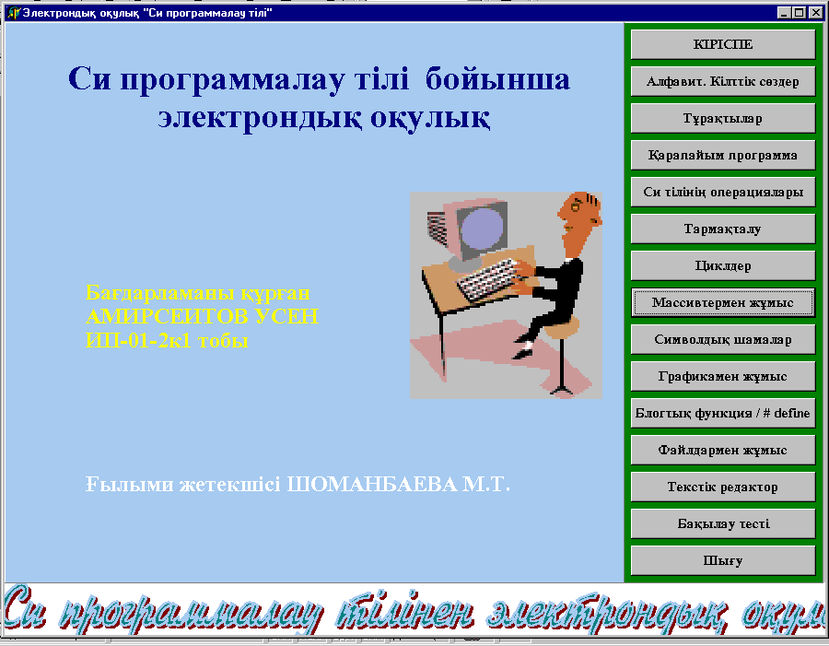
3 сурет. Электрондық оқулықтың бас терезесі.
Алдымен бас форманың үстіне екі Panel компоненттерін қоямыз. Panel компоненттердің тақырыптарын алып тастаймыз – ол үшін бұл компоненттердің Caption қасиеттерінің ішін босатып қоямыз. Әр панельге түс береміз - Object Inspector терезесінен олардың Color қасиеттер арқылы керек түсті таңдап қоямыз. Бірінші панельдің үстіне үш Label компоненттерін орнатып, олар арқылы электрондық оқулықтың атын, бағдарламаны құрастырған студенттің атын, оқу тобын, ғылыми жетекшінің аты-жөнін көрсетеміз. Бас форманы безендіру үшін Image компонентті панель үстіне орнатып, ішіне сурет салып қоямыз. Image компонентке сурет орнату үшін Object Inspector терезесінен осы компоненттің Picture қасиетін таңдап алып, оның жанындағы көпнүктелікті шертеміз. Сонда 4 суретте көрсетіліп тұрған сұхбат терезесі ашылады. Сол терезе арқылы “Load” батырмасын шертіп, ашылған терезенің ішінен керек суретті таңдап аламыз. Сурет алдын ала дайын болу керек. Сурет таңдап алынған соң, “OK” батырманы шертіп, терезені жабамыз.
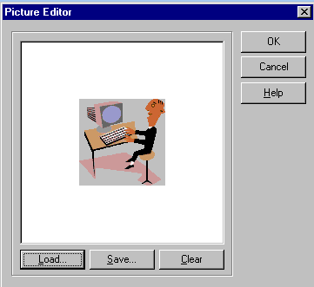
4 сурет. Бұл терезе арқылы Image компонетке салатын суретті таңдап алады

Электрондық оқулықтың мазмұнын осы форманың үстіне шығарып қоямыз. Ол үшін екінші панельдің үстіне 15 button компоненттерін орнатамыз. Бұл компоненттер арқылы электрондық оқулықтың мазмұнын жасаймыз. Сонда сол компоненттер әрі мазмұнын құрады, әрі көрсетіліп тұрған тақырыпты шақыратын батырмалар болып келеді. Мазмұнды бас форма суретінен (3 сурет) көруге болады.
Button, Label, Panel компоненттер Delphi ортаның VCL кітапхананың Standart бетінде, Image компоненті – Additional бетінде орналасып тұрады. Button компонентін формаға алып келген соң, оның үстіне Caption қасиет арқылы мазмұн тақырыбын шығаруға болады.
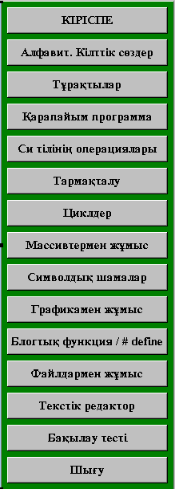

5 сурет. Электрондық оқулықтың мазмұны

Батырманың үстінен шерткен кезде сәйкес тақырыбы бар терезе ашылатын болу үшін Код Редакторының ішіне мына командаларын жазылады:
procedure TForm1.Button1Click(Sender: TObject);
begin
Form2.Show;
Form3.Close;
Form8.Close;
Form6.Close;
Form7.Close;
Form9.Close;
Form10.Close;
Form5.Close;
Form16.Close;
Form17.Close;
Form18.Close;
Form20.Close;
end;
Бұл командалар бойынша Form2 терезе ашылады да, ал басқа терезелер жабылады. Жоғарыдағы аталған он екі тақырыптар мазмұнға кіргізілген (5 сурет), әр тақырыпқа сәйкес он екі жаңа терезелер ашылған. Жаңа терезені ашу үшін Delphi 6 ортасында File-New-Form командасын орындау керек. Әр терезені қалай дайындалғанын төменде көрсетеміз.
Бас форманың төменгі жағына жылжымалы қатар жүргізілген. Оны ұйымдастыру үшін алдымен 'Bitmap.bmp' сурет Paint графикалық редактормен дайындалды. Одан кейін осы Form1 формаға Timer1 компонентін қойып, оның Interval қасиетіне 50 мәнін береміз. Timer1 компоненттің onTimer оқиғасына мына процедураны жазамыз:
procedure TForm1.Timer1Timer(Sender: TObject);
begin
Canvas.CopyRect(dRect, pic.Canvas, sRect); // суреттің бөліктерін
көрсету
inc(t);
if t = TP // роликтің ұзындығы
then t:=0;
sRect := Bounds(t,0,WB,pic.Height); // келесі кадр
end;

ал бас форманың (Form1) onCreate оқиғасына мынаны жазамыз:
procedure TForm1.FormCreate(Sender: TObject);
begin
pic := TBitMap.Create;
pic.LoadFromFile('Bitmap.bmp'); // суретті енгізу
dRect := Bounds(0,608,WB,pic.Height); // қатардың жүретін облысы
sRect := Rect(0,0,TP,pic.Height); // осы сәтте көрсетіліп жатқан
// суреттің бөлігі
t:=0;
end;

Енді “Кіріспе” жазуы бар бірінші батырманы шерткен кезде, сәйкес терезе ашылады. Оның түрін 6 суреттен көруге болады. Жаңадан ашылған форманың Caption қасиетінің ішіне “КІРІСПЕ” жазуын енгіземіз. Бұл терезені құру үшін форманың үстіне RichEdit, button, GroupBox және 3 RadioButton компоненттерін орнатып қоямыз.
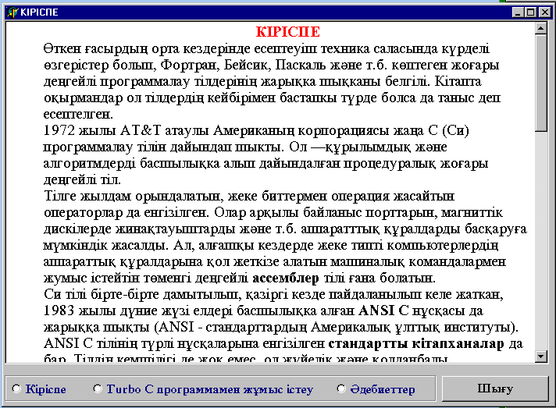
6 сурет. Кіріспе терезесінде RichEdit компонентімен қолдану

Енді RadioButton батырманың қасиеттерін қарастырайық. Caption қасиетімен батырманың жанында көрсетіліен жазу анықталады. Alignment –бұл қасиет жазу батырманың қай жағынан шығатынын белгілейді – taLeftJustify – сол жағынан, taLeftJustify - оң жағынан (үнсіз бойынша беріледі). Checked - бұл қасиет пайдаланушы батырманы таңдағанын анықтайды. Егер батырманы басқалардың арасынан таңдап алу қажет болса, онда оның Checked қасиетін true-ға тұрғызып қою керек. Батырмалардың біреуі ақ таңдап алынатын себебінен, олардың тек қана біреуінің Checked қасиеті true-ға тең болу мүмкін. GroupBox панелінде орналастырылған RadioButton батырмалар еркін тұрады. Негізінде бұл батырмаларды кез келген контейнердің ішіне, мысалы, форманың үстіне, қоюға болады. Форманың үстіне орналастырып қойылған батырмалар бір топ болып жұымс істейді, яғни олардың тек біреуінің Checked қасиетін true-ға апарып қоюға болады.
Сонымен GroupBox панеліне батырмаларды орналастырып қоямыз. Бірінші RadioButton батырмаға Caption қасиет арқылы “Кіріспе” тақырыбын береміз. Батырманы шерткен кезде RichEdit редакторына «Введение.rtf» файлын шығару үшін программалау модульдің ішіне мына командаларын жазамыз:
procedure TForm2.RadioButton1Click(Sender: TObject);
begin
RichEdit1.Lines.Clear;
RichEdit1.Lines.LoadFromFile('C:\Dip_Ci\Progr\Линейн\Введение.rtf');
end;
Екінші RadioButton батырманың Caption қасиетінің ішіне “Әдебиеттер” тақырыбын жазамыз. Батырманы шерткен кезде RichEdit редакторына «Литер.rtf» файлы шығарылатын болу үшін программалау модульдің ішіне мына командаларын жазылады:
procedure TForm2.RadioButton2Click(Sender: TObject);
begin
RichEdit1.Lines.Clear;
RichEdit1.Lines.LoadFromFile('C:\Dip_Ci\Progr\Линейн\Литер.rtf');
end;
Үшінші RadioButton батырманың Caption қасиетінің ішіне “Turbo C программамен жұмыс істеу” тақырыбын жазамыз. Батырманы шерткен кезде RichEdit редакторына « ТУРБО_СИ.rtf'» файлы шығарылатын болу үшін программалау модульдің ішіне мына командаларын жазылады:

procedure TForm2.RadioButton3Click(Sender: TObject);
begin
RichEdit1.Lines.Clear;
RichEdit1.Lines.LoadFromFile('C:\Dip_Ci\Progr\Линейн\ТУРБО_СИ.rtf');
end;

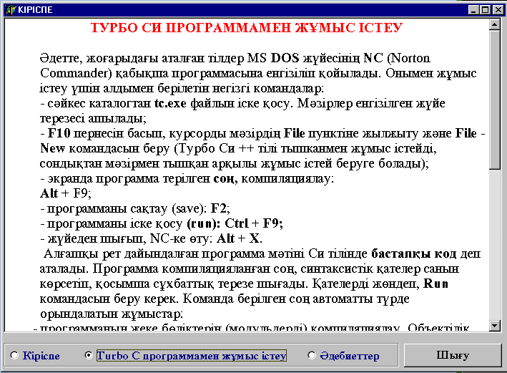
7 сурет. “Кіріспе”-де Turbo C программамен жұмыс істеу тақырыбы көрсетілуде

Терезені жабу үшін әр терезеге “Шығу” жазуы бар button батырмасын орнатып оның onClick оқиғасына терезені жабатын командасын жазып қоямыз:
procedure TForm2.Button1Click(Sender: TObject);
begin
Close;
end;
Келесі терезеге тұрақтылар мен түсініктеме жайлы мәтіндерді шығарамыз. Бірақ бұл жерде мәтіндерді шығару үшін WebBrowser компоненті қолданылады. Сонымен жаңадан ашылған форманын үстіне WebBrowser, RadioGroup, 4 RadioButton және button компоненттерін орнатып қоямыз. Олардың орналасуын 8 суреттен көруге болады. Бұл жерде 4 RadioButton компоненттері RadioGroup компоненттің үстіне орналасқан.
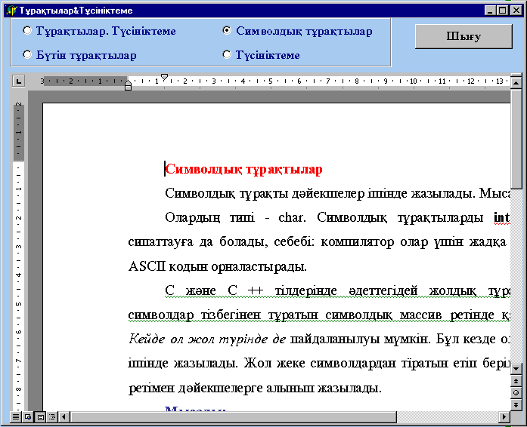
8 сурет. Мәтінді WebBrowser компонент арқылы шығару

RadioButton компонентті шертіп, керек файлды ашып көрсету үшін программалық модуліне мына командаларды жазу керек:
procedure TForm18.RadioButton1Click(Sender: TObject);
begin
WebBrowser1.Navigate('C:\Dip_Ci\Progr\Линейн\1_4.doc');
end;
WebBrowser компоненттің өлшемдерін форма өлшемдерімен бірге өзгерту үшін форманың onResize оқиғасына мына командаларды жазу керек:
procedure TForm18.FormResize(Sender: TObject);
var wm, hm, w,h: integer;
begin
Form18.Refresh;
wm:= Form18.ClientWidth;
w:=wm - 10;
hm:= Form18.ClientHeight;
h:=hm - 72;
WebBrowser1.Width:=w;
WebBrowser1.Height:=h;
end;
Бұл жерде h:=hm - 72; команданың орнына
h:=hm – RadioGroup.Height; - деп жазуға болады.
Осындай WebBrowser компоненттің өлшемдеріне әсерін тигізетін командаларын әр WebBrowser компоненті бар формада жазу керек.
Келесі формаға (9 сурет) WebBrowser, RadioGroup, 6 RadioButton, 2 button және PageControl компоненттерін орнатып қоямыз. Олардың жайғасуы
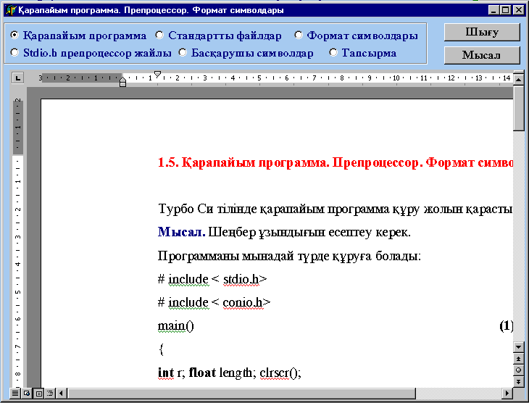
9 сурет. Қарапайым программа жөніндегі терезе
алдыңғы формадағы компоненттердің жайғасуына ұқсас. 9 суретте PageControl компоненті жасырылып тұр. Оны жасыру үшін PageControl компоненттің visible қасиетін false –қа орнатып қоямыз. “Мысал” жазуы бар батырманы шерткен кезде PageControl компонентті көрсетеміз (10 сурет), ал WebBrowser–ді жасырып қоямыз. Бұл жағдайды ұйымдастыру үшін RadioButton1 батырманың onClick оқиғасына мынадай командаларын жазамыз:
procedure TForm17.RadioButton1Click(Sender: TObject);
begin
PageControl1.Visible:=false;
WebBrowser1.Visible:=true;
WebBrowser1.Navigate('C:\Dip_Ci\Progr\Линейн\1_5.doc');
end;
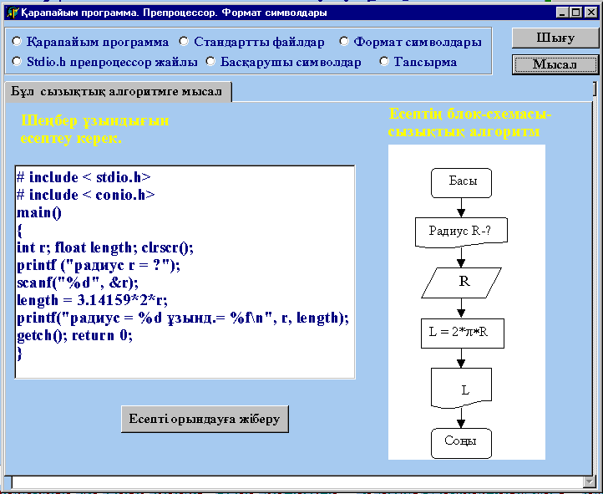
10 сурет. Бұл мысал PageControl компонент арқылы көрсетіліп тұр

10 суретте PageControl компонент арқылы мысал көрсетіліп тұр. PageControl компоненттің үстіне RichEdit, Image, 2 Label және Button компоненттері қойылған. Бірінші Label компоненті есептің тақырыбын, ал екінші Label компоненті блок-схемаға түсініктеме береді (Caption қасиеті). RichEdit компоненттің Lines қасиетіне шертіп мәтін жолы редакторын шақырып, оның ішіне 11 суретте көрсетілген программаны жазамыз. Жазып болған соң “OK” батырмасын шертіп, бұл терезені жабамыз.

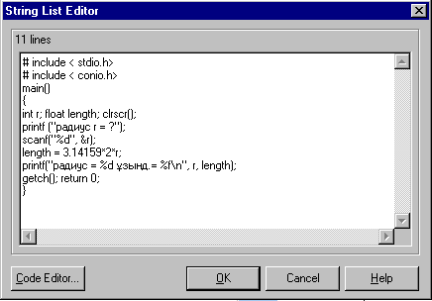
11 сурет. RichEdit редакторының ішіне

“Есепті орындауға жіберу” жазуды Caption қасиет арқылы Button компоненттің үстіне шығарамыз. Бұл батырманы шерткен кезде, есеп орындалуға жіберіледі. Есептің exe – файлын Turbo C программалау ортасында дайындап қоямыз. Бұл батырманың программалық коды:
procedure TForm17.Button3Click(Sender: TObject);
begin
winexec('C:\Dip_Ci\Progr\Линейн\Ex_ln1.exe',1);
end;

Есептің орындалу терезесі 12 суретте көрсетіліп тұр.
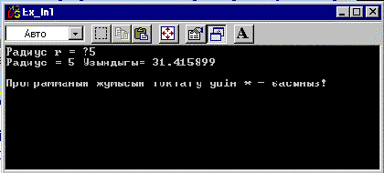
12 сурет. Есептің орындалу терезесі

Image компоненті - Delphi графикалық файлдардың үш түрін қолдайды – пиктограммалар, метафайлдар және биттік матрицалар. Барлық файлдардың үш түрі сүреттерді сақтайды. Олардың айырмашылығы – файлдың ішінде суреттерді сақтау және сол суреттерді алып көрсету жолдарында.
Электрондық оқулықта схемалар мен суреттерді көрсету үшін Image компонентпен қолданамыз. Image компоненттің негізгі Picture қасиеті арқылы суреттердің барлық үш түрін көрсетуге болады. Autosize қасиетін true-ға апарып қойған кезде Image компоненттің өлшемдері оның ішінде салынған суреттердің өлшемдеріне автоматты түрде сәйкес келеді. Stretch қасиет суретті компоненттің өлшемдеріне сәйкес қылады. Бірақ, Stretch қасиет пиктограмма суреттеріне әсерін тигіземайды, себебі пиктограмма өзінің өлшемдерін өзгертпейді.
Блок-схеманың суретін алдын ала MS Word редактордың ішінде дайындап алып, оны Paint графикалық редакторыңда *.bmp форматында сақтап қоямыз. Одан кейін формаға Image компонентін қойып, оның Picture қасиет арқылы суретке жол көрсетеміз. Autosize қасиетін true-ға апарып қоямыз.
“Си тілінің операциялары” терезенің ұйымдастыруы алғашқы терезелердің ұйымдастыруына ұқсас. Сондықтан, бұл терезе туралы айтудың қажеті жоқ.
“Тармақталу операторлар” терезесі 13 суретте көрсетілген. Бұл терезе алғашқы терезелер сияқты ұйымдастырылған. Бірақ, бұл терезенің “Мысалдар” батырмасын басқан кезде осы тақырып бойынша мысалдар терезесі ашылады (14 сурет).

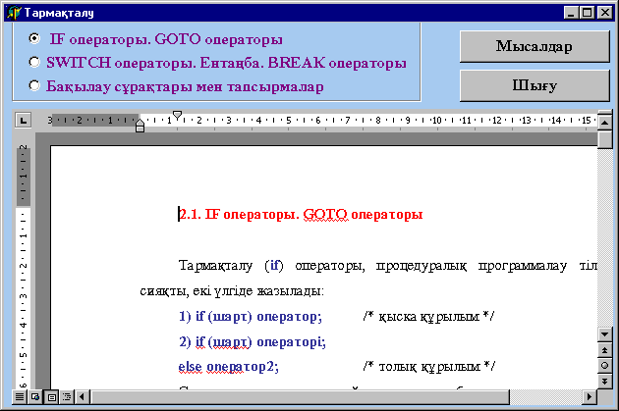
13 сурет. Тармақталу операторлар терезесі
Мысалдар терезесін көрсету үшін “ Мысалдар ” жазуы бар Button батырманың onClick оқиғасына программалық модулінің ішіне былай жазу керек:
procedure TForm9.Button1Click(Sender: TObject);
begin
Form11.ShowModal;
end;
Мысалдар терезесін құру үшін Delphi ортасында File-New-Form команданы орындап, жаңа форманы ашып аламыз. Бұл Form11 форманың жоғары жағына “Тармақталу операторлардың мысалдары” жазуды шығарамыз. Ол үшін форманың Captiion қасиетіне осы жазуды енгізіп қоямыз.
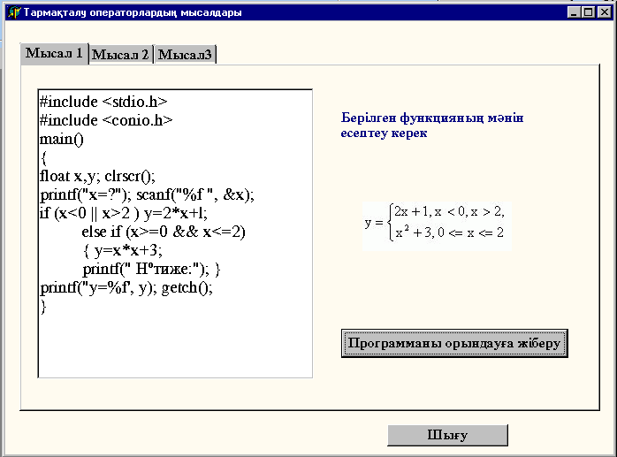
14 сурет. PageControl компоненттің көмегімен бірнеше мысал көрсету
Бұл Form11 форманың үстіне PageControl1 компонентін VCL библиотеканың WIN32 бетінен алып қоямыз. Одан кейін PageControl1 компоненттті белгілеп қойып, тышқанның оң кнопкасына басып NewPage командасымен жаңа парақтарды қосып аламыз. Әр қосылған парақ TabSheet1, TabSheet2, . . . болып келеді. Олардың әр қайсысын жеке белгілеп, Caption қасиет арқылы тақырыптарды жазамыз Мысал1, Мысал2, .... 14 суретте көрсетіліп түрған мысалды құру үшін Мысал1 – бетін белгілеп, бұл беттің үстіне Label, RichEdit, Image және Button компоненттерін қоямыз. Программа жұмыс істеп тұрған кезде RichEdit редактордың ішіне мысалдың программасың шығару үшін TabSheet1 –нің onShow оқиғасына мына командаларды жазамыз:
procedure TForm11.TabSheet1Show(Sender: TObject);
begin
RichEdit1.Visible:=true;
RichEdit1.Lines.Clear;
RichEdit1.Lines.LoadFromFile('C:\Dip_Ci\Progr\Разветв\Ex1_if.rtf');
end;
TabSheet2 және TabSheet3 үшін дәл осы сияқты командаларын жазамыз, тек соңғы командаға басқа файлдардың аттары қойылады. Label компонентіне есептің мазмұны жазылады. Бірақ бұл компонент арқылы формуланы көрсету мүмкін емес. Сондықтан, формула суретін MS Paint программасында дайындап алып, Image компонент арқылы экранға шығарамыз. “Программаны орындауға жіберу” батырмасын шертіп, 15-ші суреттегідей терезені ашып аламыз. Бұл батырманың программалық модуліндегі командалары мұндай болады:
procedure TForm11.Button1Click(Sender: TObject);
begin
winexec('C:\Dip_Ci\Progr\Разветв\Ex\Ex1_if.exe',1);
end;
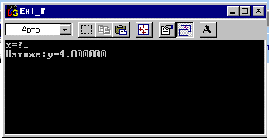
15 сурет. Мысал программасы орындалып жатыр

Электрондық оқулық мазмұнының келесі батырмасы – “Циклдер”. Бұл батырманың программалық коды келесі:
procedure TForm8.Button1Click(Sender: TObject);
begin
Form13.ShowModal;
end;
Программа жұмыс істеп тұрған кезде “Циклдер” батырмасын шертіп, 16 суреттегідей терезені ашып аламыз. Бұл терезенің Form8 формасының үстіне WebBrowser, GroupBox, 5 RadioButton және 2 Button компоненттері оқойылған. Олардың орналасуы 16 суретте көрсетіліп тұр. Керек RadioButton батырманы шертіп “Қайталау операторлар” тақырыбының керек бөлімін WebBrowser терезесіне көрсетуге болады.
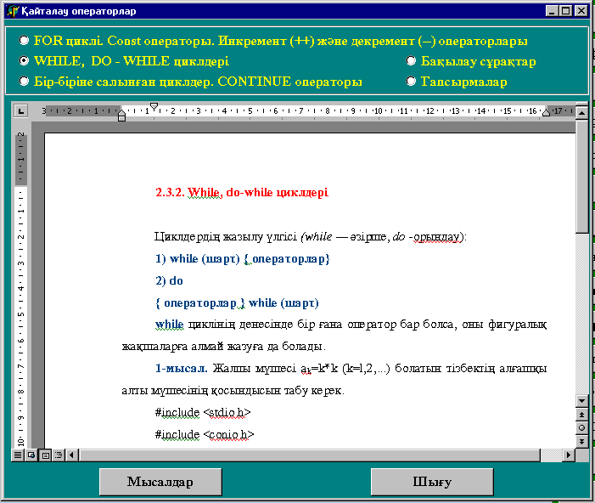
16 сурет. Қайталау операторлар терезесі
Мысалы,
procedure TForm8.RadioButton2Click(Sender: TObject);
begin
WebBrowser1.Navigate('C:\Dip_Ci\Progr\Циклы\2_3_2.doc');
end;
командаларды RadioButton2 батырмаға жазып, программа жұмыс істеп тұрған кезде осы батырманы шертіп, 16 суретте көрсетілген файлды экранға шығарамыз.
“Мысалдар” батырманың программалық модульге жазылған командалары келесі:
procedure TForm8.Button1Click(Sender: TObject);
begin
Form13.ShowModal;
end;

“Шығу” батырманың программалық модуліне мынадай командалар жазылады:
procedure TForm8.Button2Click(Sender: TObject);
begin
WebBrowser1.Stop;
Close;
end;

Бұл жерде WebBrowser1.Stop; команда арқылы WebBrowser1 өзінің жұмысын тоқтатады, ал Close; команда терезені жауып қояды.
“Мысалдар” батырманы шерткен кезде 17 суретте көрсетіліп тұрған терезе ашылады. Бүл терезеге программада Form формасы сәйкес келеді. Бұл форманың үстіне екі компонент қойылған, олар – PageControl және Button компоненттер. “Мысалдар” терезенің ішінде төрт мысалдар көрсетілген – 3 мысал бір есептің шешуінің 3 жолын көрсетеді. Бір есеп 3 әртүрлі қайталау операторлар арқылы шешілген, олар – параметрі бар цикл for операторы (17 сурет), шарт денесінің while операторы, шарт денесінің do…while операторы. Ал төртінші мысалда факториалды есептейтін программа көрсетілген. Есетердің программаларын алдымен тексттік редакторында дайындап аламыз. Оларды *.rtf форматында төрт файлға сақтап қоямыз. Әр мысалдың программасын Turbo C программалау ортасында компиляциядан өткізіп алып, олардың *.exe файлдарын дайындап аламыз.
PageControl компонентті белгілеп қойып, тышқанның оң жақтағы батырмасын басып, контекстті менюін ашамыз. Сол менюдің NewPage командасын таңдап алып, PageControl-ға төрт бетті қосып аламыз. Олардың тақырыптарын Мысал1, Мысал2, Мысал3 және Мысал4 деп жазамыз. Бұларды PageControl беттердің ярлыктері деп айтамыз. Сол ярлыктерін үстінен шертіп, керек бетті таңдап алуға болады. 17 суретте Мысал1 парағы көрсетіліп тұр. Бұл бетті құру үшін осы парақтың үстіне 2 Label, 1 RichEdit, 1 Image, GroupBox, 2 RadioButton және Button компоненттері VCL кітапханасынан әкеліп қойылған.
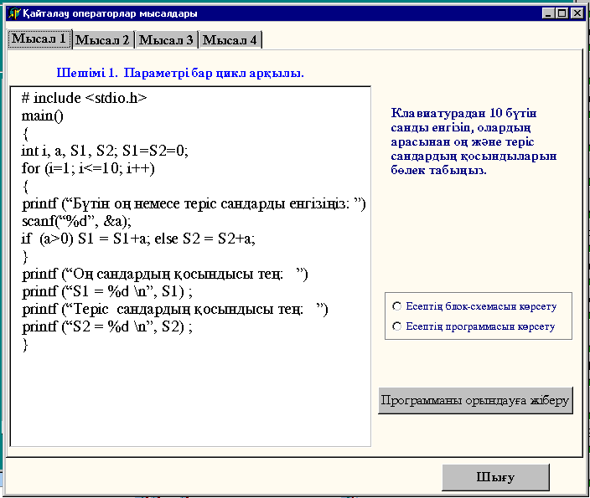
17 сурет. Қайталау операторлар мысалдарының 1 мысал терезесі

Бұл бетте орналасқан компоненттеріне қандай өзгеріс беріліп және қандай командалар жазылатыны жоғарыда көрсетілген мысалдардан түсінікті.
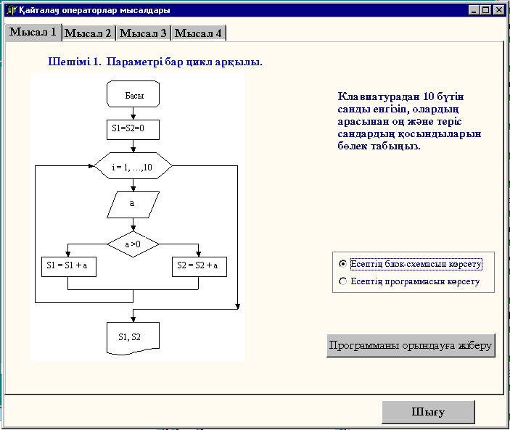
18 сурет. Мысалдың блок-схемасын көрсету
Бұл беттің – өзгешілігі RadioButton батырмаларын ауыстырып басып, есептің программасы мен блок-схемасын ауыстырып көрсетуге болады. Бірінші RadioButton батырмаға жазылған командалар:
procedure TForm13.RadioButton1Click(Sender: TObject);
begin
Image1.Visible:=RadioButton1.Checked;
RichEdit1.Visible:=RadioButton2.Checked;
end;
Екінші RadioButton батырмаға жазылған командалар:
procedure TForm13.RadioButton2Click(Sender: TObject);
begin
Image1.Visible:=RadioButton1.Checked;
RichEdit1.Visible:=RadioButton2.Checked;
end;
Бұл командалардың жұмыс істеуі түсінікті болу үшін RadioGroup, GroupBox және RadioButton компоненттер қасиеттеріне тоқтап шығайық. Радиобатырмалар өз ара байланысқан индикаторлар тобын құрады. Әдетте олардың арасынан тек қана біреуін таңдап алуға болады. Оларды бір бірімен қосылып тұрамайтын альтернативалардың біреуін пайдаланышуға таңдау қажет болған жағдайда қолданадады.
Алдымен Radiogroup компонентін қарайық. Ол - радиобатырмалар тобының панелі. Бұл панельде тек қана қатарлар немесе бағаналар бойынша радиобатырмалар тұру мүмкін. Бұл панельдің сол жақтағы жоғарғы бұрышындағы жазуын Caption қасиет арқылы береді. Ал батырмалардың жазбалары мен олардың саны Items қасиет арқылы анықталады. Бұл қасиеттің түрі Tstrings болады. Object Inspector терезеде осы қасиеттің жанындағы көпнүктелікті шертіп мәтін жолдарының редакторының ішіне кіреміз. Бұл редактор RichEdit компоненттің редактор терезесіне ұқсас. Бұл редактордың ішіне радиобатырмалардың жанында бір қатардан тұратын жазуларды енгізу керек. Қаншама қатарлар жазылатын болса, соншама радиобатырмалар шығады. Мысалы Items қасиеттің ішіне былай жазылатын болса:
Мысал 1
Мысал 2
Мысал 3
Мысал 4
Бір бағанада тұратын 4 радиобатырмалар пайда болады. Columns қасиетіне белгілі мән беріп, оларды бірнеше бағаналарға жазуға болады (бағаналардың саны 17 аспайтын болу керек). Үнсіз бойынша бағаналар саны Columns = 1, яғни батырмалар бір бірінің астында орналасады.
Пайдаланушы батырманың қайсысын таңдағанын ItemIndex қасиет арқылы білуге болады. Delphi –де индекстер, әдеттегідей, 0-ден басталады.
Radiogroup компоненті қанша да ыңғайлы болса да оның кейбір кемшіліктері бар. Мысалы, радиобатырмалардың жанындағы жазулардың ұзындығы әртүрлі болса, немесе бағаналарда батырмалардың саны әртүрлі болса, онда Radiogroup компонентінің орнына GroupBox панель арқылы жинақталған RadioButton компоненттері қолайлы болады. Сол жақтағы жоғарғы бұрыштағы жазу Caption қасиетімен анықталады. - өз бетінше – бос. Бұл компонент басқа басқару компоненттер, мысалы RadioButton компоненттер үшін, контейнер қызметін атқарады. Жеке RadioButton батырманың еш қандай маңызы жоқ. Бірлесіп әрекет қылғанда ғана RadioButton батырмалардың мағынасы болады. Бұл топты біріктіріп тұратын GroupBox панелі.
Енді RadioButton батырманың қасиеттерін қарастырайық. Caption қасиетімен батырманың жанында көрсетіліен жазу анықталады. Alignment –бұл қасиет жазу батырманың қай жағынан шығатынын белгілейді – taLeftJustify – сол жағынан, taLeftJustify - оң жағынан (үнсіз бойынша беріледі). Checked - бұл қасиет пайдаланушы батырманы таңдағанын анықтайды. Егер батырманы басқалардың арасынан таңдап алу қажет болса, онда оның Checked қасиетін true-ға тұрғызып қою керек. Батырмалардың біреуі ақ таңдап алынатын себебінен, олардың тек қана біреуінің Checked қасиеті true-ға тең болу мүмкін. GroupBox панелінде орналастырылған RadioButton батырмалар еркін тұрады. Негізінде бұл батырмаларды кез келген контейнердің ішіне, мысалы, форманың үстіне, қоюға болады. Форманың үстіне орналастырып қойылған батырмалар бір топ болып жұымс істейді, яғни олардың тек біреуінің Checked қасиетін true-ға апарып қоюға болады.
Енді мына команданың Image1.Visible:=RadioButton1.Checked; мағынасыны түсінікті болады - RadioButton1 компонент таңдап алынған болса, онда оның Checked қасиетінің мәні true –ға тең болады, яғни Image суретті көрсету қажет. Онда RadioButton2 компонент таңдап алынған жоқ. Демек, оның Checked қасиетінің мәні false –ке тең болады. RichEdit1.Visible:=RadioButton2.Checked; команда орындалған кезде RichEdit1 компонент көрсетілмей, жасырылынып қойылады.
Программаны орындауға жіберу үшін 18 суретте көрсетілген сәйкес жазуы бар батырманы басу керек. Онда 19 суретте көрсетілген терезе ашылады. Бұл терезеде программа арқылы ұйымдастырылған сұхбатта сандарды енгізіп, есептің нәтижесін осы жерден көруге болады.
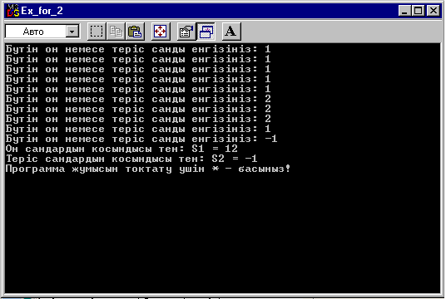
19 сурет. Программа орындалу барысында

 - бұл батырманың программалық коды мынадай болды:
procedure TForm13.Button2Click(Sender: TObject);
begin
winexec('C:\Dip_Ci\Progr\Циклы\Ex\Ex_for_2.exe',1);
end;
Қайталау операторлар мысалдар терезесінде факториал есебінің шешімін көру үшін “Мысал4” ярлыгіне шертіп, 20-суретте көрсетілген терезеге көшеміз. Бұл терезе жоғарыдаға мысалдар терезелері сияқты ұйымдастырылған. Бұл беттің үстіне 2 Label, RichEdit және Button компоненттері қойылған. Label компоненттер арқылы 4-ші мысал бетіне екі жазу шығарылған – “Шешімі. Параметрі бар цикл арқылы”, “N!-ды есептеңіз.”
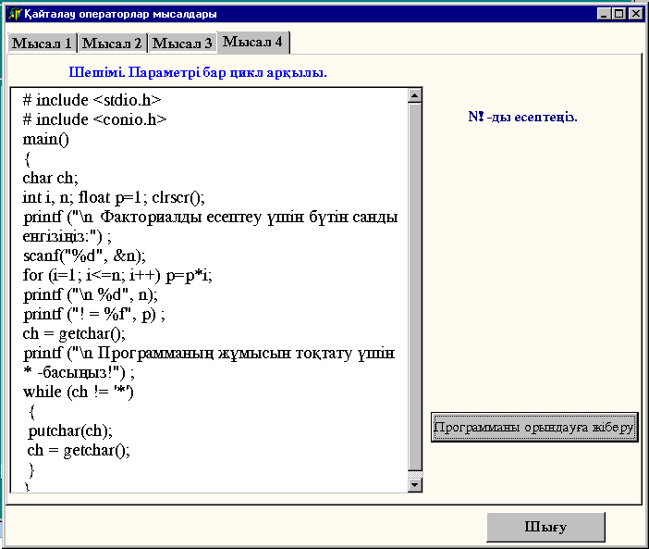
20 сурет. Факториал есептеуін көрсететін мысал терезесі

“Программаны орындауға жіберу” батырманы шерткен кезде мысал программасы орындалуға жіберіледі. Программаның жұмыс істеуі 21 суретте көрсетіліп тұр.
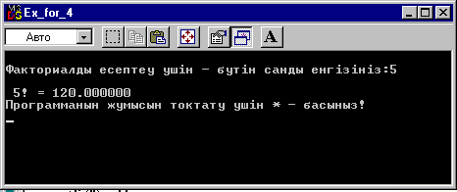
21 сурет. Факториал есептеу программасының жұмыс істеу барысында
Электрондық оқулық мазмұнының келесі пункті – “Массивтермен жұмыс істеу”. Бұл тақырыптың терезесінің жұмыс істеуі жоғарыда айтылып шыққан терезелер жұмысына ұқсас. “Массивтермен жұмыс істеу” терезеден мысалдар терезесін шақыруға болады. Ол терезенің суреті төменде көрсетіліп тұр (22 сурет).

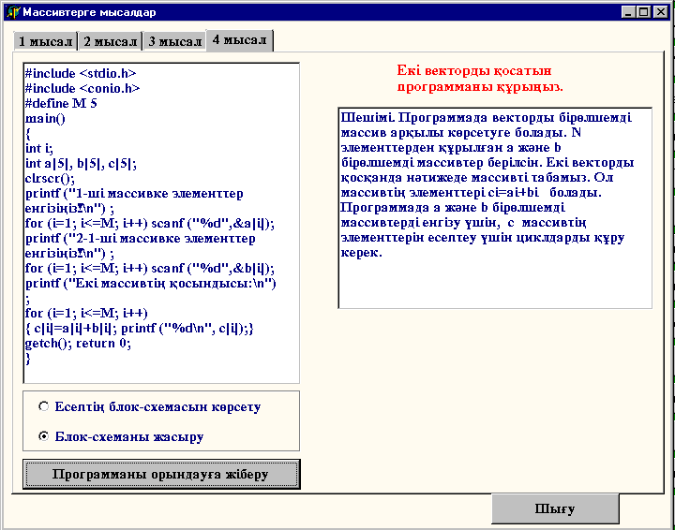
22 сурет. Массивтермен жұмыс істеуіне мысалдар терезесі.

Бұл терезенің ұйымдастырыу жоғарыда көрсетілген 17 суретте көрсетілген терезенің ұйымдастырыуна ұқсас. 22 суретте екі векторды қосатын программаның мысалы көрсетілген. Оның программасын орындалуға жіберген кезде 23-ші суретте көрсетілген терезе ашылады. Екі массивтердің элементтерін енгізіп, нәтижені осы терезеден көріп алуға болады.

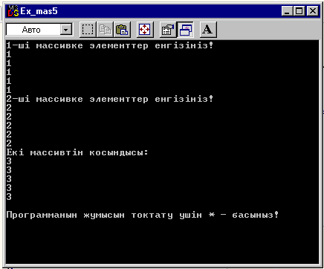
23 сурет. Екі вектордың элементтерін қосатын программасы жұмыс істеп тұрған кезде
Мазмұнның басқа тарауларын жоғарыда көрсетілген жолдарымен құрып аламыз.
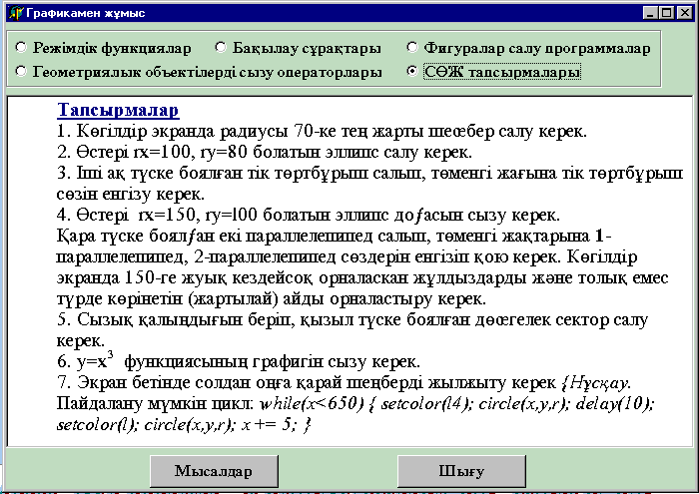
24 сурет. “Графикамен жұмыс істеу” терезесі

“Графикамен жұмыс істеу” тақырыбына арналған терезенің түрін 24 суреттен көруге болады. Бұл терезені ұйымдастыру үшін форманың үстіне RichEdit, GroupBox, RadioButton және Button батырмалары қойылып шыққан. “Мысалдар” батырмасын шертіп 25 суреттегі терезені ашамыз.
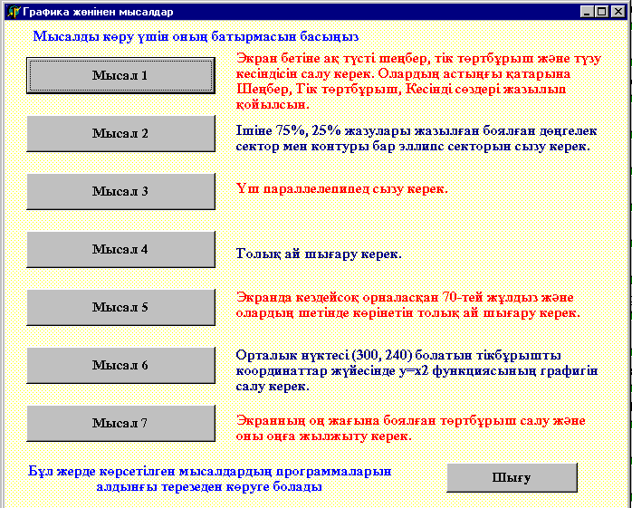25 сурет. Графикамен жұмыс істеу мысалдар терезесі

Бұл терезеде 7 мысалдардың мазмұндары мен 7 батырмалары орнатылып қойылған. Әр батырманың қасында мысалдың мазмұны тұр. Батырманы шертіп, мысал программасын орындауға жібереді. Мысалдардың программалары алдыңғы терезеде жазылған. 24 суретте көрсетілген «Графикамен жұмыс істеу» тақырыбына арналған терезесінде «Фигуралар салу программалар» радиобатырмасын көруге болады. Программаның жұмыс істеу барысында сол радиобатырманы шертіп, текстік редактор терезесінен осы мысалдардың программаларын көруге болады. Ал графика мысалдар терезесінде «Мысал6» батырманы басып, $y=x^{2}$ функцияға графигін құрылуын көреміз (26 сурет).
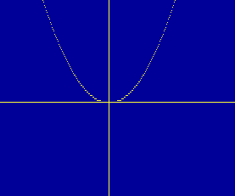
26 сурет. $y=x^{2}$ функцияға графигі Турбо Си программада құрылып тұр

«Файлдармен жұмыс істеу» тақырыбының терезесі 27 суретте көрсетілген. Бұл терезені құру үшін Button, 6 RadioButtob, RichEdit және GroupBox компоненттері қолданылған.
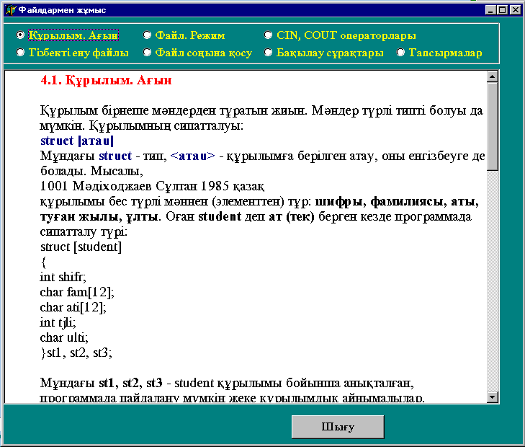
27 сурет.

Электрондық оқулықтың мазмұнына шағын тексттік редактор қосылып қойылған. “Тексттік редактор” жазуы бар батырманың программалық модулінде мына код жазылған:
procedure TForm1.Button2Click(Sender: TObject);
begin
winexec('textedit.exe',1);
end;
Бұл тексттік редактор өте шағын, көп орын алмайды да және rtf –форматта сақталған мәтіндік файлдармен жұмыс істейді. Электрондық оқулыққа бұл тексттік редакторды қосып отырған мақсатымыз - rtf –форматта сақталған мәтіндік файлдардың ішіндегі қателерді жөндеу және кәдімгі txt файлдармен жұмыс істеу. Бұл редактордың программасын Delphi 6 программалау ортаның мысалдарының арасынан тауып алып, өзіміздің ЭО программасына қосып қойдық. Төменгі суретте тексттік редактор арқылы тесттік программаға енгізілетін сұрақтар теріліп жатқаны көрсетіліп тұр.

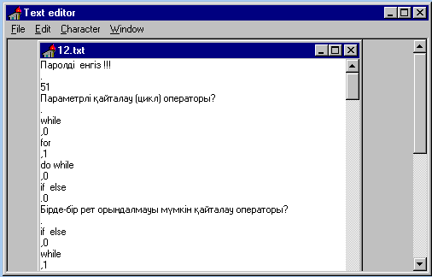
28 сурет. Тексттік редакторде тестке енгізілетін сұрақтар тексеріліп жатыр

Тесттік програманы жүктеу (30 сурет) үшін “Бақылау тесті” жазуы бар батырманың программалық модуліне мына командаларды жазамыз:
procedure TForm1.Button12Click(Sender: TObject);
begin
Winexec('TEST1.exe',1);
end;

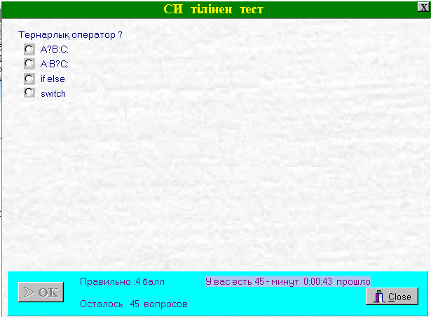
29 сурет. Тесттік программа жұмыс істеп тұр

2.3 BORLAND DELPHI 6 ПРОГРАММАЛАУ ОРТАСЫНА ҚАЗАҚ ТІЛІНІҢ ШРИФТЕРІН ОРНАТУ

Қазақ тілі Қазақстан Республикасындағы және әлемнің басқа да елдеріндегі қазақ ұлтының тілі. Сондықтан, ол кез-келген ұлттық тіл тәрізді сол ұлттың негізгі қатынас құралы ретінде дами беруі тиіс.
Қазақ тілі мемлекеттік тіл болғандықтан, оның ел ішіндегі және халықаралық байланыстардағы қажеттілігі арта түсті. Ол мемлекеттік тіл ретінде қоғамның рухани өмірінің барлық саласында қолданылуы және мемлекет тарапынан қолдау көруі қажет.
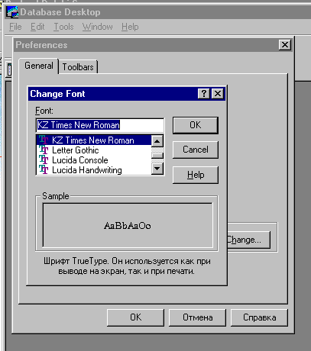Алайда, қазақ тілінің қазіргі жағдайы көңілді сыздаты. Біріншіден, әртүрлі елдерде тұратын қазақтар әртүрлі әліпбиді пайдаланатындақтан, өзара жащбаша хабар алыса алмайды. Екіншіден, өз отанында тұратын қазақтар қазақ тіліндегі жазба өнімдерді толық мәнінде пайдалана алмайды, өйткені, баспа өнімдерінде орфографиялық және терминологиялық ала-құлалықтан аяқ алып жүргісіз. Үшіншіден, қазақ тілі осы заманғы электрондық қарым-қатынас құрадарының игілігін көре алмауда.

30 сурет. Қазақ тілінің шрифтін Database Desktop программада енгізу

Delphi программалау ортасына қазақ шрифтерін енгізу үшін алдымен Windows операциялық жүйенің ішіне “Тілмаш” программасын орнатамыз. Одан кейін Пуск -> Настройка -> Панель управления командаларын орындап, “Шрифттер” терезесін ашып, оған KZ Times New Roman шрифтті орнатамыз. Осы іс-әрекеттер орындалып болған соң, Delphi программалау ортасына айтылған шрифтті енгіземіз. Ол үшін
Пуск -> Программы-> Borland Delphi 6 -> Database Desktop
командаларды орындап, Database Desktop программаны жүктейміз.
Database Desktop программаның мәзірінен Edit -> Preferences командаларын орындап 1.8-суретте көрсетілген терезеден қазақ шрифтің таңдап алып “ОК” батырманы басып шығамыз.
Одан кейін программаны жаңадан жүктеу керек. Delphi программалау ортасында қазақ тілінде программаларды жобалағанда, әр жазу немесе мәтіндер шығаратін объекттермен жұмыс істегенде, олардың FONT қасиетіне кіріп, қазақ шрифтін орнатып қою міндет. Сонда нәтижеде шыққан программада қазақ тілінде жазулары дұрыс шығатын болады. Бірақ, программаны қандай компьютерге орнатсаңызда, алдымен “Тілмаш” программаны және программада қолданылған шрифті компьютерге орнатылғанын тексеріп алу керек.

3 ЭКОНОМИКАЛЫҚ БӨЛІМ

3.1 ЭЛЕКТРОНДЫҚ ОҚУЛЫҚТЫ ҚҰРУҒА ЖӘНЕ ЕНГІЗУГЕ КЕТКЕН ШЫҒЫН ЕСЕПТЕУЛЕРІ

Delphi ортасында «“Бағдарламалау тілдері” пәнінен Си тілін үйрену электрондық оқулық құру туралы дипломдық проектісі техникалық-экономикалық көрсеткіштерге сүйене отырып жасалынды. Бағдарламалық қамтамасызданудың натуралдық эффектісі келесі көрсеткіштерден тұрады:
- бағдарламалық қамтамасыздануға кететін капиталды шығындар;
- жылдық эксплуатациялық шығын экономиясы;
- бағдарламалық қамтамасыздануға кеткен капиталды шығындар;
Жүйе шығындарының құрылу есебі келесі формула арқылы есептелінеді:
С = Сктс + Салг + Сотл + Свн,
Сктс – техникалық құралдар комплексіне кеткен шығындар;
Салг – алгоритмді құруға кеткен шығындар;
Сотл – жазуға және жөңдеуге кеткен шығындар;
Свн – еңгізуге кеткен шығындар;
1) Техникалық құралдар комплексіне кеткен шығындар
Стқк = Скомп. + Сприн. + Сббп,
Скомп. = 95000 тенге – компьютер бағасы (Intel Pentium IV 700/RAM 128 Mb/HDD 20 Gb/ CD-ROM 52X/ Monitor 17");
Сприн. = 33000 тенге – принтердің бағасы (SAMSUNG ML-1210, A4, 8ppm, 600*600dpi, 2MB, 20 pages в мин);
Сббп = 15000 – питания блогы STI K 600 UPS;
Стқк =143000 тенге ;
2) Алгоритмді құруға кеткен шығындар есебі
Салг = Зп.разр.*Кол.*В + От,
Мұндағы Зп.разр.=2400 тенге–құрушының еңбек ақы мөлшері;
Кол. = 1 – алгоритмді құрушылар саны;
В = 7 дней - алгоритмді құруға кеткен уақыт;
От = 20% - программисттің әлеуметтік сақтандырылуына кеткен айлық мөлшерінің бөлімі;
Бұдан келесі есептеу келіп шығады: Салг = 2400*7+2400=19200.
3) Бағдарлама жазу мен жөңдеуге кеткен шығындар:
Сотл. = Котл. + Кз.п.,
мұндағы
Котл. – бағдарламаны жөңдеуге кеткен машиналық уақыт;
Кз.п. – бағдарлама жазумен айналысатын программисттің төлем ақысы;
q = 150 теңге – машиналық уақыттың бағасы.
Квн = 7*15*150 = 15750 теңге
Б) Кз.п. = Км * Оразраб.*Кол. + отч.,
мұндағы Км = 25 күн –құруға кеткен күндер саны;
Оразраб. = 1500 тенге – программисттің бір күн ішіндегі айлық мөлшері;
Кол. = 1 адам. – бағдарлама құрушылар саны; отч. = 20% бағдарлама құрушының айлық мөлшерінің бөлігі;
з.п. = 25*1500+7500=45000 сонда: Сотл. = 1500+45000=46500
4) бағдарлама еңгізуге кеткен шығындар
Свн = Квн + Зп.вн.,мұндағы
Квн. – еңгізуге кеткен машиналық уақыт;
Зп.вн. – еңгізу кезіндегі программисттің айлығы.
А) Квн – есептелуі келесі түрдей болады:
Квн = К * d * q,
мұндағы К = 5 - бір күнде ЭЕМ мен жұмыс істеуге кеткен уақыт;
d = 16 күн – ЭЕМ-да жұмыс істеуге кеткен күндер;
q = 150 теңге – машиналық уақыт бағасы.
Квн = 5*16*150=12000
Б) Программисттің еңгізу уақытындағы айлығы келесі формуламен есептелінеді: Зп.вн. = Qвн. * d / Д + отч.,
Мұндағы
Квн. = 16000 тенге – программисттің еңгізу уақытына кеткен айлық мөлшері;
d = 16 күн – ЭЕМ мен жұмыс істеуге кеткен күндер;
Д = 25 күн – бір айға кеткен жұмыс күндері;
отч. = 20% - программисттің әлеуметтік-сақтандырылуына кеткен айлық мөлшерінің бөлігі;
Зп.вн. = 16000 * 16 / 25+2048 = 13684.36 теңге.
Сонда бағдарлама еңгізуге кеткен шығын келесі сумма бойынша анықталады: Свн = 12000+13684.36=25684.36
Енді алынған есептеулерден жүйені құруға кеткен шығын есептеулерін шығаруға болады:
С = 143000+12600.+ 46500+25684.36=227784.36

3.2 ЭКОНОМИКАЛЫҚ СФЕРАСЫНЫҢ ЕСЕПТЕУЛЕРІ

1. Бағдарламаны қолдануға байланысты эксплуатациялық шығындар есептеулері
Еэкспл. = Тмв * Sм, мұнда
Тмв = 7*288 = 2016 сағат – ЭЕМ ді қолдану уақыты;
Sм = 150 теңге – машиналық сағаттың бағасы.
Еэкспл. = 2016*150 = 302400 теңге.
2. Жылдық эксплуатациялық шығындар үнемділігі:
d Еэкспл. = ( (1+Wo) * (1+Wq) * Вз.пр - Еэкспл. ),
мұнда
Еэкспл. = 302400 теңге – бағдарламаны қолдануға байланысты эксплуатациялық шығындар;
Wo = 1,35 – ай сайын айлыққа қаражат түсуі;
Wq = 1,65 –қосымша айлықты ескеретін коэффициенті;
Қызметкерлердің қолмен еңбек ету айлығы:
Вз.пр = 485000
d Еэкспл. =1,35*1,65*485000-302400=777937.5
3. Өтелу мерзімі:
Т = С / d Еэкспл.
Т = 227784.36/777937.5=0.29*12=3,48
4. Бағдарлама құны:
S = Sр.п. / N,
Мұндағы Sр.п. = С =227784.36
N = 1 – бағдарлама қолданылатын бөлімдер саны.
S = 227784.36/ 1 = 227784.36теңге.
5. Пайда құны:
P=q*g, мұндағы q-диск саны 250, g- дисктың құны 7000, P –пайда құны.
P=250*7000=1750000 теңге
6.Табыс көзі:
K=P- d Еэкспл.
d Еэкспл.*20/100=A
Ta=K-A Мұндағы Ta-жалпы табыс көзі
K=1750000-777937.5=972062.5
A=777937.5*20/100=155587.5
Ta=972062.5-155587.5=816475

3.3 БИЗНЕС - ЖОСПАР
3.3.1 АННОТАЦИЯ

Бизнес-жоспар тақырыбы: «Pascal тілінде программалау пәнінен электрондық оқулық құру кезінде Delphi ортасының визуалды компоненттерінің қасиеттерін қолдану».
Мекен-жайы: Шымкент қаласы, Ерінбетова көшесі, 28-60.
Телефон: 52-56-97.
Кіммен жасалған: Амирсеитов Усен
Бизнес сферасы: бағдарламалық қамтама құру
Қызметтің негізгі түрлері: бағдарламалар құрастыру, «Қалалық қаржы департаменті» мекемесінің қызметкерлерін ақпараттық бағдарламамен қамтамасыздандыру.
Басталу мерзімі: 2006 жыл
Бизнес-жоспар қандай мерзімге есептеліп жасалған: 6 ай
Дипломдық жоба тақырыбы: «Pascal тілінде программалау пәнінен электрондық оқулық құру кезінде Delphi ортасының визуалды компоненттерінің қасиеттерін қолдану».

3.3.2 РЕЗЮМЕ

Бұл дипломдық жоба Қалалық қаржы департаментіне арналған. Бағдарламада кез келген мекемеде түрлі бөлімдерінде қойма жайлы толық мәліметтер қамтылған.
Қазіргі кезде мекемелер саласы адамзат өмірінде ең керекті әрі маңызды орын алатыны бәрімізге белгілі. Елімізде жыл сайын жаңа бағдарламалармен, жаңа сұраныстар, ұсыныстар әрі тиімді операциялары бар мекеме салалары көбеюде. Әр мекеме өз клиенттеріне, өз салымшыларына, заңды тұлғалар мен жеке тұлғаларға тиімді мекемелік операцияларын ұсынуда. Сондай мекемелердің бірі Қалалық қаржы департаменті. Мекеме Қазақстандағы ірі мекемелердің қатарына кіреді және оның негізгі қызметі ақша айналымын қабылдау, банктік қор мен теңгеде әрі шетел валютасында берілетін түрлі несие беру шараларын ұсынады.
Бағдарламасы бар диск CD-R құны 8750 теңге.
Шығарылатын дискінің саны 100
Сатылған жалпы құны 875000 теңге.
Жалпы пайда құны 845600 теңге.
Жалпы шығыны 29400 теңге.
Мекемеде 50ден астам адамдар түрлі сала бойынша қызмет етеді. Дипломдық жобалау проектісінде мекеме қызметкерлерінің жеке мәліметтері құрылып олармен түрлі операциялары жүргізілген.

3.3.3 КӘСІПОРЫННЫҢ СИПАТТАМАСЫ

Негізгі қаржылық көрсеткіштер Кесте 1
№ | Сатып алушылар | Өлшем бірлігі | Мәні
1 | БҚ құруға және енгізуге кеткен шығындар | теңге | 26000
2 | Жыл бойындағы эксплуатациялық шығын | теңге | 3400
3 | Өтелу мерзімі | ай | 6

МЕНЕДЖМЕНТ

1. Бизнесте жұмыс істейтін қызметкерлер туралы мәлімет:
Қызметкердің аты-жөні: Шоманбаева Манат Торғайқызы.
Жасы: 35
Мекен-жайы: «Шығыс» мөлтек ауданы, 118-20
Телефон: 51-47-13
Оның бизнестегі орны қазіргі уақытта ОҚМУ-дің «Ақпараттық технологиялар және жүйелер» факультеті «Информатика» кафедрасының оқытушысы, құрастырушы.
Жалақысы -25000 теңге, болашақта – 45000 теңге.
Жұмыс істеу тәжірибесі: «Есептеу техникаларын және жүйелерін бағдарламалық және аппараттық қамтамасыздандыру» мамандығы бойынша жоғары білімі, бағдарлама құрастыру біліктілігі жоғары.
2. басқарушылық персонал үшін қосымша жағдайлар ( жеңілдіктер, қосымша ақы, жолдамалар және т.б.) , демалыс үйлеріне жыл сайынғы жеңілдікпен жолдамалар жоспарланып отыр.

3.3.4 ӨНІМНІҢ СИПАТТАМАСЫ

Бұл бағдарлама мекемелерге қойма жұмысына арналған. Бағдарламада мекемеде қойма жұмысын оңайлату, заңды және операциялық басқару бөлімдеріндегі қызметкерлерге арналған. Бағдарлама осы бөлімдердегі қызметкерлер жайлы толық мәліметті қамтиды.
Дипломдық жұмыс DELPHI бағдарламасында құрылған. Мұнда біз DELPHI бағдарламасының берілгендер қоры мен оның кең мүмкіндіктерімен танысамыз. Программа берілгендер қорын пайдалануды жай қолданушылар үшін де және қазіргі заман талабына сай жаңа берілгендер қорын пайдаланып өз жеке программаларын құру үшін де өте тиімді болып келеді. DELPHI құрылымдық бағдарламаларды құру мүмкіндіктерін кеңінен ұсынады. Оның қатарына жаңа memo жолдарын өңдеу, индекстік файлдардың жаңа типтерін ұсыну, көпжақты желілік менюлерді құру, көптеген берілгендерді сұрыптау онда SQL тілінің кең мүмкіндіктері арқылы сорттау және көптеген қажетті мәліметтерді импорттау мен экспорттау мүмкіндіктерін ұсынады. Дипломдық бағдарлама DELPHI6 бағдарламасында құрылған. Бұл бағдарлама қазіргі кездегі берілгендер қорын құруда өте ыңғайлы және тиімді бағдарламалық қор болып табылады.
DELPHI бағдарламасы өзінің алғашқы DELPHI 3, DELPHI4, DELPHI5, және жаңа DELPHI7 версиясына дейін көптеген сатыда дамып келіп интерфейс мүмкіндігін барынша жақсартты. Соңғы версиясына дейін жаңа концепциялар, техникалық мысалдар мен аспаптары жасалынып келеді. Жаңа құрал саймандар панелінің мүмкіндіктері мен түрлі берілгендер қорымен байланыс жасау, басқа программалардағы мәліметтерді шақырып DELPHI да өңдеу сияқты жұмыстары кеңінен келтірілген.

3.3.5 МАРКЕТИНГ ЖОСПАРЫ

Бұл бағдарламалық өнімнің нарығы өсуші. Себебі, барлық «қойма» жұмыс істейтін мекемелердің көпшілігі солардың бірі Қалалық қаржы департаменті мекемесі де бұл бағдарламаға ұсыныс береді.
Бұл бизнес бұрын жүргізілмеген және сатылулар болмаған. Бар болса да ірі компаниялар бағдарламалық өнімді толығымен үлкен көлемдегі сомада сатып алған және бағдарламалар сұраныс бойынша құрылған.
Осы мерзімге анық тапсырыс беруші «Қалалық қаржы » мекемесі болып табылады.

3.3.6 Өндірістік жоспар

Комплексті техникалық құралдарға қажетті қаражат:
Компьютер бағасы - 120000 тенге
Принтердің бағасы -46000 тенге
CD-R дискісінің бағасы-150 теңге
Дискетаның құны -100 теңге.
Барлығы: 166250 т.
Өнімді өндіруде және оны сату процесін жүзеге асырған басқа ұйымдарға қажеттілік тумайды. Жоғарыда көрсетілген позициялар бойынша шығын -166250 т.
3.3.7 ҚАРЖЫЛЫҚ ЖОСПАР

Қажетті соманы несие түрінде «Халық банк»-тен алу көзделеді. Бағдарламалық өнім білім алу сферасымен байланысты болғандықтан, несиені 7% жеңілдік ставкасымен алуға болады.

№ | Сатып алушылар | Өлшем бірлігі | Мәні
1 | БҚ құруға және енгізуге кеткен шығындар | теңге | 308700
1 | КТҚ-ға кеткен шығындар | теңге | 143000
1 | Алгоритмге кеткен шығындар | теңге | 12600
1 | Жазуға кеткен шығындар | теңге | 46500
1 | Бағдарламаны енгізуге кеткен шығындар | теңге | 25684
2 | Жыл бойындағы эксплуатациялық шығын | теңге | 227784
3 | Өтелу мерзімі | жыл | 0,4

Несиені «Халық банкі» жауапкершілігі шектеулі серіктестігі атынан алғандықтан мекеме кепілдік ретінде үлкен көлемде жылжымайтын мүлікті қоюына болады.
Бағдарламалық өнімдер нарығының дамуына байланысты сату көлемінің төмендеуі байқалмайды. Басқа жағдайда деректерді жетілдіруге болады немесе жаңа бағдарламалық өнімдер шығарылады.
Қысқа мерзімді мақсаты өнімді шығаруды бастау және бағдарламалық өнімнің CD дисктерін тарату.
Болашақ мақсат – бағдарламалық өнімнің түрлерін кеңейту және сату көлемін арттыру.

ҚОРЫТЫНДЫ

Жұмыстын мақсаты – Borland Delphi 6 программалу ортасында Си тілін үйрететін электрондық оқулықты құру.
Бүгінгі таңда студенттер үшін электрондық оқүлық жоғары оқу орындарында оқыған барлық жылдардың барлығында да өздері толықтырып отыра алатын және қорытынды емтиханға дайындылуға көмектесетін мәліметтер қоры болып келеді. Электрондық оқулықтармен жұмыс істеу әрбір студенттің өз мүмкіндігін есепке ала отырып, оқып үйрену ісін жеке дара жүргізуі болып саналады. Білім беру саласында электрондық оқулықтарды пайдалану студенттердің танымдық белсенділігін арттырып қана қоймай, логикалық ойлау жүйесін қалыптастыруға, шығармашылықпен еңбек етуге жағдай жасайды. Оқу материалы студентке компьютер арқылы тез, жылдам түсіндіріледі. Заман талабына сай жас ұрпаққа сапалы білім беруде электрондық оқулықтарды пайдалану – білім берудің жаңа технологиясының бір түрі ретінде қарастыруға болады.
Осы мақсатпен мен дипломдық жұмысымда Borland Delphi 6 программалу ортасында Си тілін үйрететін электрондық оқулығын құрдым.
Дипломдық жұмыстың мақсаты – оқу процессін қазақ тілінде жасалған электрондық оқулықтарымен қамтамасыз ету. Электрондық оқулықты құру үшін алдымен Microsoft Word программада оқулыққа кіретін мәтіндер теріп алынды, көрсетілетін мысалдардың программалары Turbo C программалау ортасында компиляциядан өткізілді.
«Бағдарламалау тілдері» пәнінен Си тілін оқытуға құрылған электрондық оқулығын қазіргі техникалық даму деңгейін қамтып, жүйеде жұмыс істеудің оқу құралы ретінде ұсынып отырмын.

ТҮЙІН

Дипломдық жұмысының тақырыбы - «Бағдарламалау тілдері» пәнінен Си тілін үйрену электрондық оқулық құру.
Дипломдық жұмыстың мақсаты – оқу процессін қазақ тілінде жасалған электрондық оқулықтарымен қамтамасыз ету. Электрондық оқулықты құру үшін алдымен Microsoft Word программада оқулыққа кіретін мәтіндер теріп алынды, көрсетілетін мысалдардың программалары Turbo C программалау ортасында компиляциядан өткізілді.
Дипломдық жұмысының нәтижесінде - Borland Delphi 6 программалу ортасында Си тілін үйрететін электрондық оқулығы құрылды.
“Бағдарламалау тілдері» пәнінен Си тілін үйретуші электрондық оқулығын білім саласында жұмыс істеудің оқу құралы ретінде ұсынып отырмыз.

РЕЗЮМЕ

Тема дипломной работы - «Создание электронного учебника для изучения языка программирования Си по дисциплине “Языки программирования”»
Целью дипломной работы является создание электронного учебника на казахском языке. Для создания электронного учебника использованы среда программирования Borland Delphi 6.
Результатом дипломной работы является электронный учебник для изучения языка программирования Си по дисциплине “Языки программирования”»
Предлагается данный электронный учебник использовать в учебном процессе как для студентов очного отделения, так и в дистанционном обучении.

SUMMARY

The Subject of the degree work - "Making the electronic textbook for study of the programming language C on discipline "Programming languages""
Purpose of the degree work is a making the electronic textbook on kazakh language. For making the electronic textbook are used ambience of the programming Borland Delphi 6.
The Result of the degree work is an electronic textbook for study of the programming language C on discipline "Programming languages"".
It Is Offered given electronic textbook to use in scholastic process both for student очного branches, and in remote education.

ПАЙДАЛАНЫЛҒАН ӘДЕБИЕТТЕР

- Камардинов О. TURBO C және TURBO C++ тілдерінде программалау. Түркістан, ХҚТУ баспасы, 2005. - 104 бет
- Бочков С. О., Субботин Д. М. Язык программирования СИ для персонального компьютера.- М.: Радио и связь, 1990. - 384с.
- Джонс Р., Стюарт Я. Программируем на СИ / Пер.с англ., предисл. М.Л.Сальникова, Ю.В.Сальникова. - М. : "Компьютер", ЮНИТИ, 1994. 236с.: ил.
- Могилев А.В. и др. Информатика:Учеб.пособие/А.В.Могилев, Н.И. Пак, Е.К.Хеннер; Под ред. Е.К. Хеннера. - М. : Академия, 2000. – 816 с. - (Высш. образование).
- Донской М. Интернет и пользовательский интерфейс. // Мир Internet. 1999.
- Чинер Р. Язык Турбо Си: Пер.с англ.-М.:Мир,1991.-384с.:ил.
- Культин Н.Б. С/С++ в задачах и примерах. – СПб.: Петербург, 2005. – 288 с.: ил.
- Керниган Б., Ритчи Д., Фьюэр А. Язык программирования Си. – М.: Финансы и статистика, 1985.
- Уинер Р. Язык Turbo Cи: Пер. с англ. – М.: Мир, 1991. – 384 с.: ил.
- Уэйт М., Прата С., Мартин Д. Язык Си. Руководство для начинающих: Пер. с англ. – М. Мир, 1988. – 512 с.: ил.
- Вирт Н. Алгоритмы и структуры данных: Пер. с англ. – М.: Мир, 1989. – 360 с.: ил.
- Зелковиц М., Шоу А., Гэннон Дж. Принципы разработки программного обеспечения: Пер. с англ. – М.: Мир, 1982. – 386 с.: ил.
- Мик Б.И. др. Практическое руководство по программированию: Пер. с англ. – М.: Радио и связь, 1986. – 168 с.: ил.
- Фокс Дж. Программное обеспечение и его разработка: Пер. с англ. – М.: Мир, 1985. – 368 с.: ил.
- Язык компьютера /Под ред. и с предисл. В.М. Курочкина. Пер. с англ. – М.: Мир, 1989. – 240 с.:ил.

- Березин Б.Н., Березин С.Б. Начальный курс C и C++. M., 1998.
- Цимбол А.А., Майоров А.Г., Козодан М.А. Turbo C++. Язык и ero применение. M., 1993.
- Подбельский В.В. Язык Си ++. М.,1995.
- Кучеренко В. Язык программирования C++ для начинающих и не только. M., 2001.
- Крячков А.В. и др. Программирование на C и C++. Практикум. M., 2000.
- Голуб А.И. Си и C++. Правила программирования. M., 1996.
- Костюкова Н.Н. Программирование на языке Си. Новосибирск, 2003.
- Стивен П., Тимоти C. MOHK. B примерах Borland C++ . Минск, 1996.
- Стивен П. Язык программирования C++. M., С-П., Киев, 2003.
- Тождо У., Гемпел Л. Язык Си. M., 1997.
- Прокофьев Б.Н. и др. Графические средства Turbo C, Turbo C++. M., 1992.
- Болски М.И. Язык программирования Си. M., 1988.
- Камардинов О. Информатика, 2-бөлім. Ш., 2000.
- Камардинов О. Информатика. A., 2005.
- Собоцинский В.В. Практический курс Turbo C++. М., 1993.
- Рассохин Д. От Си к Си++. M., 1993.
- Ашарина И.В. Основы программирования на языках C и C++. M., 2002.
- Скляров В.А. Программирование на языках C и C++. M. : Высшая школа, 1996.
- Нортон П., Иао П. Программирование на Borland C++ для Windows 95. Kиeв, 1996.
- Коменский Я.А. Избранные педагогические сочинения.- М.: Педагогика, 1982.

АННОТАЦИЯ

Диплом кіріспеден, үш бөлімнен, сегіз бөлімшелерден, 30 суреттен, қорытындыдан және пайдаланған әдебиеттер тізімінен тұрады. Диплом көлемі 74 беттен тұрады. Дипломдық жұмысының тақырыбы «“Бағдарламалау тілдері” пәнінен Си тілін үйрену электрондық оқулық құру».

АННОТАЦИЯ

Диплом состоит из введения, трех разделов, восьми параграфов, 30 рисунков, заключения и списка использованной литературы. Диплом состоит из 74 страниц. Тема дипломной работы - «Создание электронного учебника для изучения языка Си по дисциплине “Языки программирования»

ANNOTATION

The Diploma consists of introduction, three sections, eight paragraphs, 30 pictures, conclusions and list of the used literature. The Diploma consists of 74 pages. Subject of the degree work - "Making the electronic textbook for study of the language C on discipline "Programming languages".

